说明文档
注:标黄处与图片/表格制作均为AI优化
本程序运行在 meArm 机械臂的主控板（Arduino Uno）上，用一个 .ino 文件同时承载考核的全部五项任务。程序把机械臂的四个舵机（底座 base、大臂 rArm、前臂 fArm、夹爪 claw，分别接在 D9/D8/D7/D6）抽象成四个对象，之后所有的功能都可以归结为一件事：要么"直接指定某个舵机转到某个角度"，要么"指定笔尖要到达的纸面坐标，让程序自己算出让三个关节转多少度"。前一种方式对应任务一~三（人怎么指挥就怎么动），后一种方式对应任务四、五（需要运动学解算）。
为了让这两类完全不同的使用方式互不干扰，程序内部用 sysMode 分出两套工作模式，用串口发一个 m 就可以互相切换：
 | CTRL 模式（任务一~三） | DRAW 模式（任务五）
输入 | USB 串口指令、摇杆、按键板 | USB 串口或按键板（只有 1 / 3 / 2 / 4 四条）
对象 | 直接控制四个舵机的角度 | 控制笔尖在纸面上的坐标 (x, y, z)
核心函数 | servoCmd / servoSync3 / doTask / playRecording | ikSolve / drawTick / beginPath / finishPath
待机姿态 | 四路回中：(90, 90, 90) + 爪张开 | 绘图待机：(30, 40, 90)

下面把程序的主干链路按"输入来源"分别写清楚
· ① 摇杆遥控：A0~A3 模拟量 → readAxisAvg() 四点平均 → axisToStep() 减去中点、过死区、换算成"这一步转几度" → nudgeServo() 把"当前角度 + 步长"限制在行程内后写进舵机。每 20ms 执行一次。
· ② USB 串口指令：收到一行字符 → pollSerial() 收满一行 → handleSerialLine() 判断当前模式 → CTRL 交给 handleLineCtrl()，DRAW 交给 handleLineDraw()。
· ③ 按键板：按键板发的字符经软串口 keyLink 收到 → pollSerial() 用"静默 50ms"断句 → onKeyChar() 按当前模式解释成对应动作。
· ④ 动作表执行（任务二）：doTask(idx) 取出 SEQ_A/B/C 里的一条条"舵机 + 角度" → servoCmd() 逐度平移到目标角度。
· ⑤ 按坐标绘图（任务五）：点表 px[]/py[] → beginPath() 实测起笔点并把坐标搬到纸上 → 主循环每 40ms 调一次 drawTick() → evalPath() 求当前纸面坐标 → ikSolve() 求三个舵机角度 → armSetServos() 写舵机；画完 finishPath() 收笔。
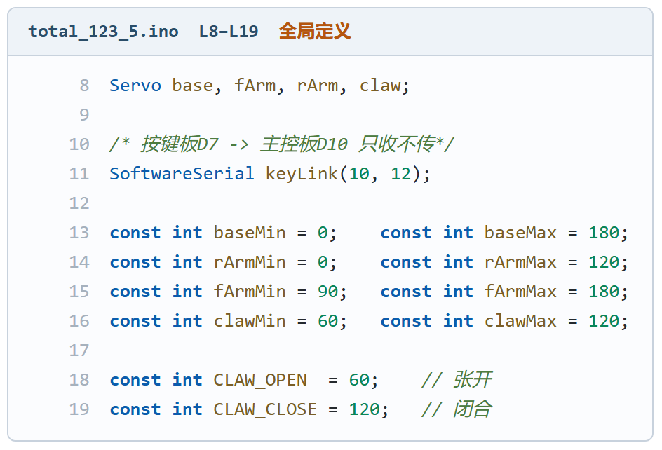
图 1 程序骨架（源码 L8–L19）：四个舵机对象 base / rArm / fArm / claw；按键板专用软串口 keyLink（主控 D10 收、D12 备用发）；四个关节各自的行程上下限 baseMin~baseMax 等；以及夹爪"张开 = 60°、闭合 = 120°"两个固定状态。
setup 与 loop 放在文件末尾。setup 负责四件事：四个舵机 attach 到引脚并指定脉宽范围（544μs→0°、2400μs→180°）、把机械臂摆成 CTRL 初始姿态 (90,90,90) + 爪张开、打开两路串口（各 9600）、打印 CTRL 模式菜单。loop 只做三件事，每圈都很快返回：收串口（pollSerial）、CTRL 模式下采录制帧并刷新摇杆、DRAW 模式下调一次 drawTick 走一步。正因为 loop 里没有死循环，绘制过程中按键才能被及时响应。

任务一包含三项要求：① 基础控制（各关节独立移动 + 摇杆实时操控）；② 固定指令通信（O / S / H / L）；③ 多舵机协同控制（"x10,y30,z20"）。三项都已实现，下面逐项说明实现逻辑与对应代码模块。
1.各关节的独立移动
实现方式：在上位机串口里发送"舵机代号 + 角度"，例如 b45（底座转到 45°）、r30（大臂 30°）、f150（前臂 150°）、c60（夹爪 60°）。程序收到整行后，先按模式分流到 handleLineCtrl()，再落到 runCmdCtrl()：它取出首字符当舵机代号、其余部分当角度，交给 servoCmd() 执行。
servoCmd() 的关键点是不直接把目标角度写进去，而是从"当前角度"开始一度一度地走过去，每走一度延时 DSD 毫秒。这样舵机是平滑转到位，而不是瞬间跳过去——既保护舵机，也让动作看起来可控。对应代码模块：handleLineCtrl()→ runCmdCtrl()→ servoCmd()（图 2）→ servoWriteAt() / servoReadAt() / angleInRange()
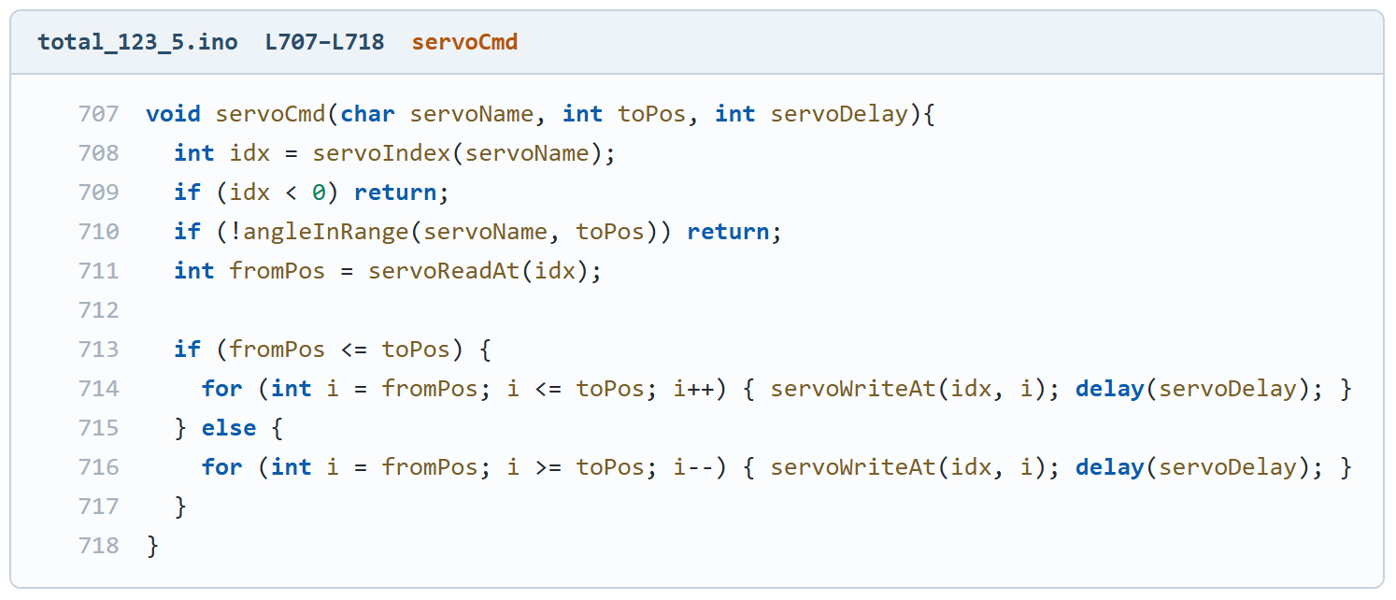
图 2 单关节独立移动的核心 servoCmd()（源码 L707–L718）：先把目标角度用 angleInRange() 检查一遍，再按"当前位置在目标之前还是之后"选择递增或递减，每移一度写一次舵机并延时 servoDelay(=DSD) 毫秒，实现平滑转动而非瞬间跳变。

2.摇杆实时操控
接线：四路摇杆通道接到 A0~A3，分别对应底座（左摇杆左右）、大臂（左摇杆上下）、夹爪（右摇杆左右）、前臂（右摇杆上下）。程序每 20ms（UPDATE_MS）读一次、每路连读 4 次取平均（AXIS_SAMPLES），用平均来抑制模拟量的抖动。
换算成步长的过程（axisToStep）：把读数减去中点，得到偏差 d；如果 |d| 不超过死区 DEADZONE(60)，就认为摇杆没有动——这一步很重要，因为便宜的摇杆回中时读数往往不是标准的 512，没有死区机械臂就会自己慢慢漂移。超过死区的部分，按"超出量 ÷ 该方向的余量"换算成步长，上限 MAX_STEP = 1 度；最后乘方向系数 DIR_x 得到正负号，再交给 nudgeServo()：把"当前角度 + 步长"限制在该关节的行程内后写进舵机，所以摇杆推到底也不会把舵机顶死在机械限位上。
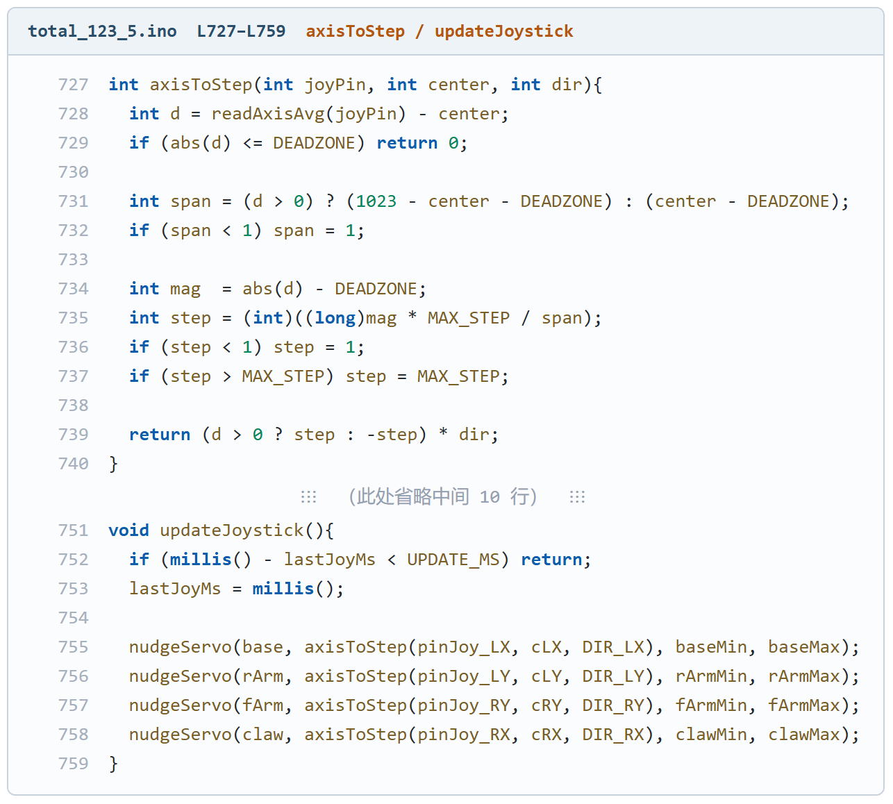
图 3 摇杆实时操控（源码 L727–L740 与 L751–L759）：上半部分是 axisToStep()——读四点平均、扣除中点、判断死区 DEADZONE、按比例换算步长并限幅到 MAX_STEP；下半部分 updateJoystick() 把四个通道用一个 20ms 的节拍统一刷新，四个关节互不阻塞。
3 固定指令通信 O / S / H / L
任务要求四条上位机指令：O 爪子张开、S 爪子关闭、H 提升整体速度、L 降低整体速度。程序给每条动作都留了两个名字（open/O、close/S、high/H、low/L），并且收到整行后会先做一次小写化，因此大写小写都能识别。
· 张开／闭合：把夹爪舵机写向 CLAW_OPEN(60°) 或 CLAW_CLOSE(120°)，同样用 servoCmd() 平滑走过去，执行完回一行 claw open / claw close 作为确认。
· 加速／减速：改的是全局变量 DSD。DSD 的含义是"舵机每转 1 度要等多少毫秒"，值越小整体动作越快。加速就是 DSD − 5，减速就是 DSD + 5，并分别限制在 DSD_MIN(15) ~ DSD_MAX(100) 之间——下限防止快到舵机抖动跟丢，上限防止慢到超时。因为它是一个全局量，所以"提速"会影响到之后所有的平滑动作，而不只是下一条指令。
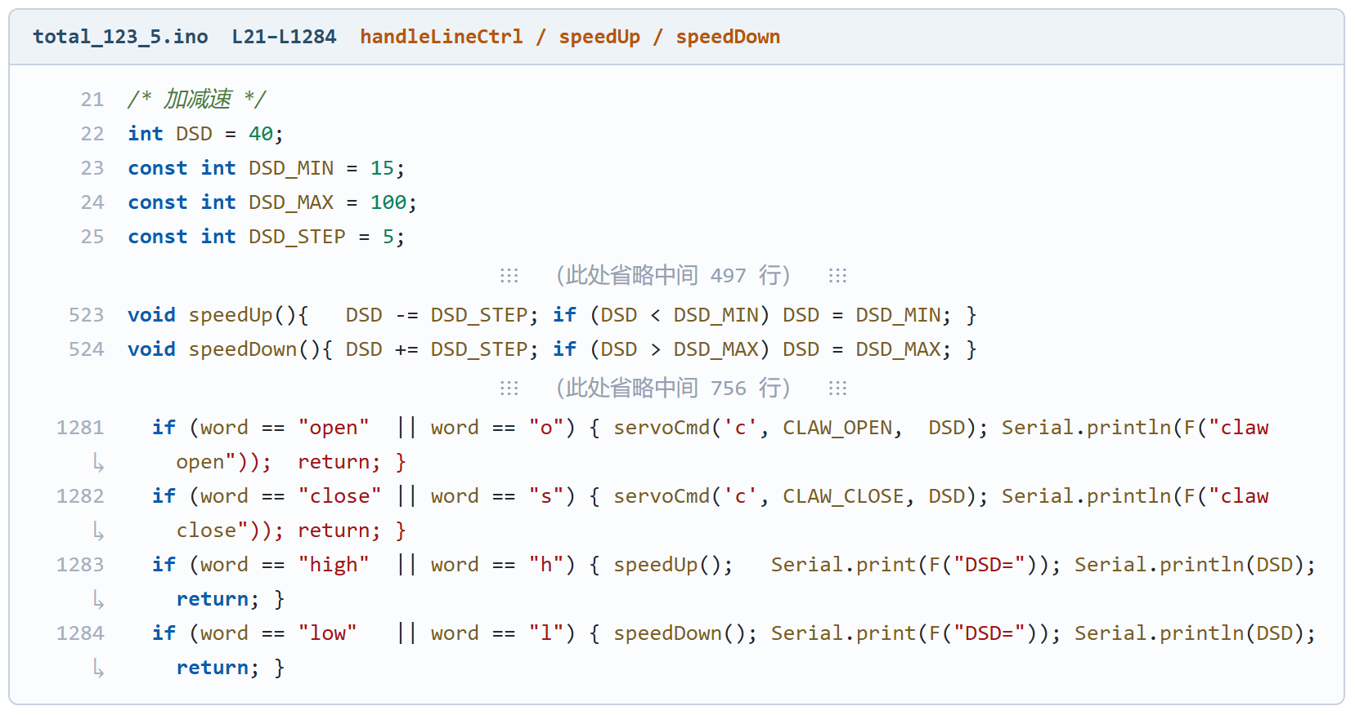
图 4 固定指令（源码 L21–L25、L523–L524、L1281–L1284）：上方是速度档 DSD 的定义与上下限常量；中间是 speedUp()/speedDown() 两个只有一行的调节函数；下方是 handleLineCtrl() 里四条指令（open/o、close/s、high/h、low/l）的分发，每条执行完回一行极简反馈。
4 多舵机协同控制
任务要求：上位机发送 "x（角度）,y（角度）,z（角度）" 形式或 "30,40,120" 形式的指令，机械臂解析并同时控制三个舵机，还要输出对应角度的 PWM 占空比。实现分三步：
· ① 解析（multiServoCmd）：把整行按逗号切成最多 3 段。每段可以带一个轴字母前缀（x/y/z，大小写都行），也可以不带——不带就按 x、y、z 的顺序对应。三个轴到舵机的映射由 axisToServo() 决定：x→底座、y→大臂、z→前臂。如果只写了 1 段或 2 段，缺的那一路就填"它当前的角度"，于是那一路原地不动，所以"只动一个舵机"也是一条合法指令。
· ② 同时到达（servoSync3）：先算出三路各自要转多少度（d1/d2/d3），取绝对值最大的那个作为总步数 n；然后分成 n 小步，每一步让三路各走"自己路程的 s/n"。路程长的每步走得多、路程短的每步走得少，n 步走完之后三路同时到位，中途不会出现"一个先到、另外两个还在动"的情况。这就是"同时开始、同时到达"的实现。
· ③ 占空比打印（printServoDuty / angleToPulseUs）：舵机用脉宽调制控制，一个周期 20ms（50Hz），脉宽 544μs 对应 0°、2400μs 对应 180°。程序用 map() 把当前角度线性换算成脉宽，再除以周期 20000μs 得到占空比，按 b=xx.xx% r=xx.xx% f=xx.xx% 打印。打印紧跟在写舵机之后，也就证明了这一条指令确实同时改变了三路。
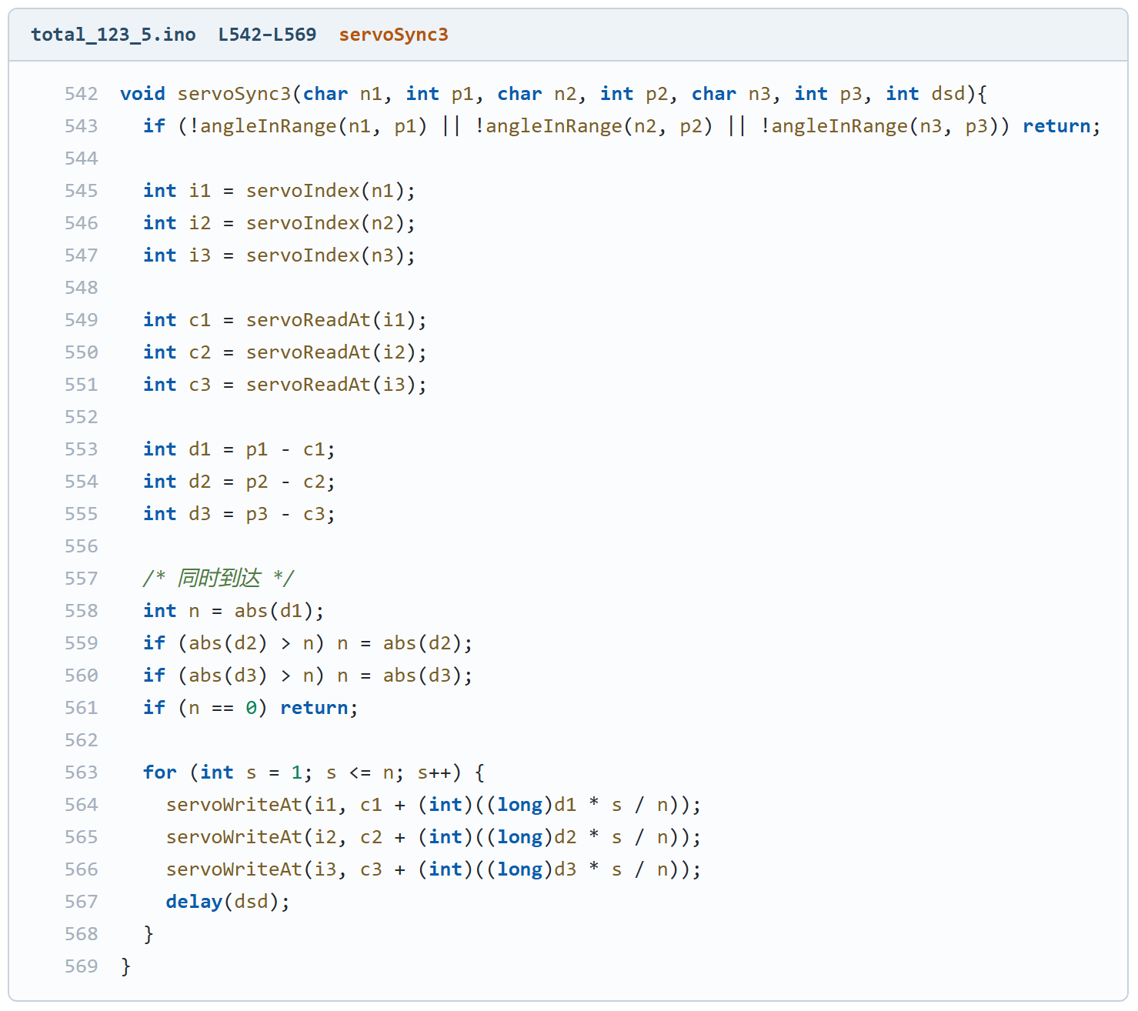
图 5 三舵机"同时到达"的实现 servoSync3()（源码 L542–L569）：先检查三路目标角是否都在行程内，再取三路角度差绝对值的最大值作为总步数 n，然后按 s/n 的比例分步写入，保证三路同时启动、同时到位。
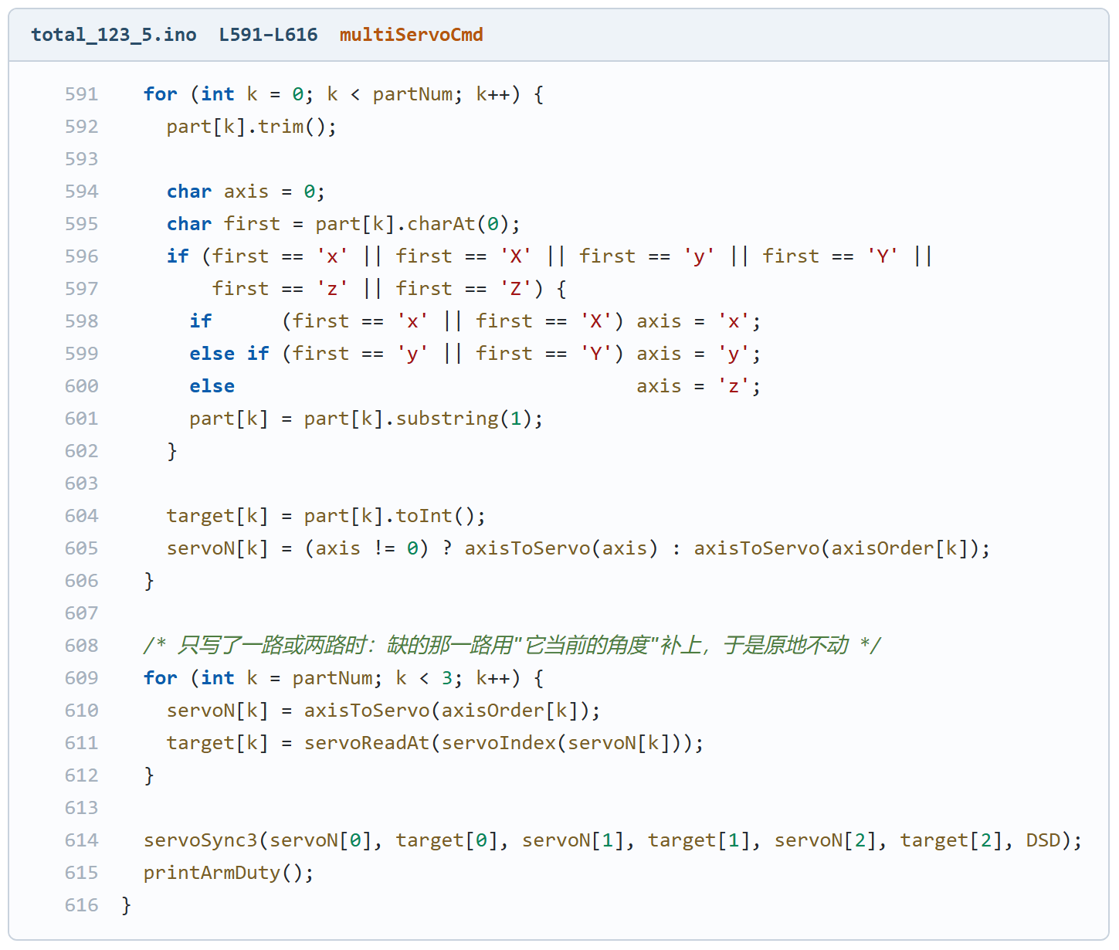
图 6 "x, y, z" 指令的解析 multiServoCmd()（源码 L591–L616）：按逗号切成最多 3 段，每段可带可选的轴字母前缀（x/y/z，大小写均可），不带时按 x、y、z 的顺序对应；超过 3 段会告警并放弃。
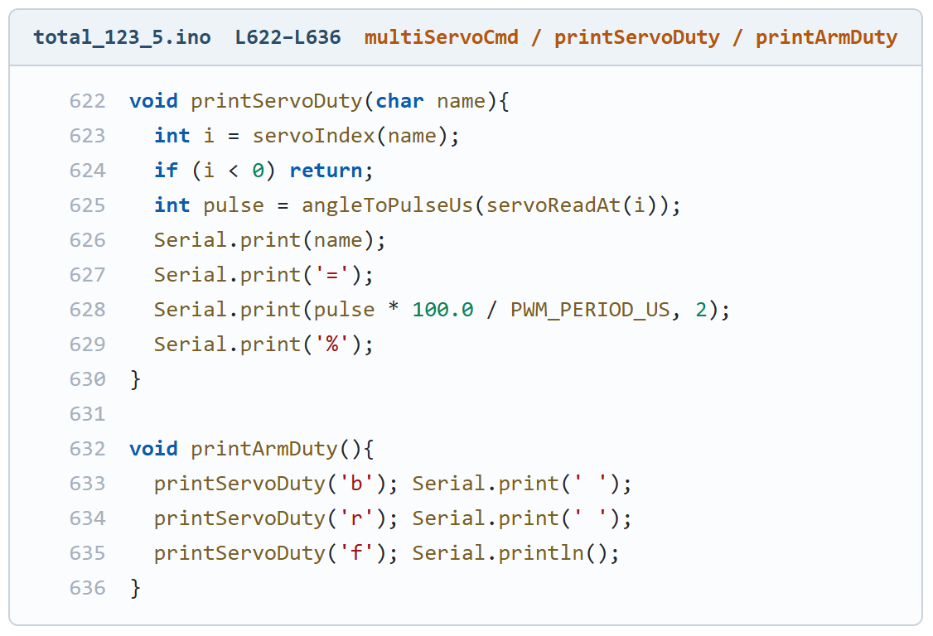
图 6b 缺省路的补齐与占空比输出（源码 L622–L636）：只写了 1~2 段时，缺省的一路用"它当前的角度"补上（于是那一路原地不动）；随后 printServoDuty() 把当前角度经 map() 换算成 544~2400μs 的脉宽、再除以 20ms 周期得到占空比，printArmDuty() 按同一行打印 b / r / f 三路。

任务二：自动夹取与放置 A / B / C
任务要求：上位机发送 "A" 或 "B" 或 "C"，机械臂完成对应物体的夹取并放置到另一个位置，而且要在 x、y 两个方向上都产生明显位移。
3.1 实现思路：把动作写成"动作表"
机械臂做一次"夹取—搬运—放置"，本质上就是一串"某个舵机走到某个角度"的先后动作。所以程序把 A、B、C 三个动作各自写成一个常量数组，这样带来的好处是：
· 想调整动作姿态，只改表里的数字，不用动任何逻辑；
· 三个物体的动作表结构完全一样，只是数据不同，新增物体也只是再写一个数组；
· 每个表的最后三条都是 b90 / r90 / f90，也就是动作做完自动回到初始姿态，为下一次夹取做好准备。
以 SEQ_A（13 条）为例，含义依次是：底座转到 60°、大臂抬到 40°（b60 r40，把夹爪挪到物体上方）→ 前臂压到 150 位（f150，伸下去够物体）→ 合爪 c120 夹住 → 抬前臂 f90 → 底座转到 120°（把物体搬到另一个方位）→ 大臂落到 45°、前臂伸到 135°（把物体放到目标位置）→ 张爪 c60 松手 → 最后 b90 r90 f90 回中。SEQ_B 9 条、SEQ_C 11 条(sizeof读出条数)，思路相同。(数组图略)
3.2 执行器 doTask()
doTask(idx) 按序号取出对应的表，然后逐条执行。执行时对不同类型的关节用了不同的节奏与保护：
· 夹爪（代号 c）：用 CLAW_STEP_MS(50ms/度) 慢慢开合，动作完成后额外停 CLAW_SETTLE_MS(300ms)，等物体被真正夹稳或者松干净，避免"刚合上就开始搬"导致掉落；
· 其余关节：用 MOVE_STEP_MS(40ms/度) 走，每条动作之间停 STEP_PAUSE(150ms)，避免连续动作互相干扰；
· 执行期间把 busy 标志置位，摇杆刷新让路、录制不允许启动，执行完自动清除，防止动作被中途打断；
· 每一条动作都会在串口上打印出来（如 A start: b60 r40 f150 c120 …），最后打印一行 done，现场可以直接对照串口输出核对动作顺序。
入口有两个：USB 串口发 A / B / C，由 handleLineCtrl() 直接转成 doTask(0/1/2)；按键板按 1，由 onButton1() 把三个动作依次做完（这也是任务三"循环执行"的基础）。
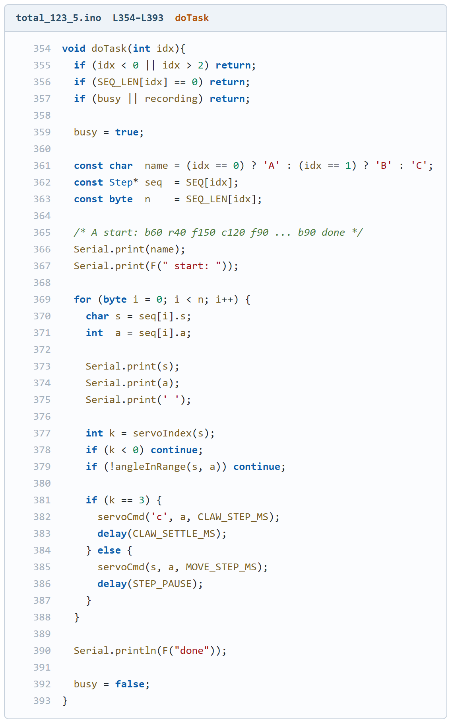

任务三：按键遥控板与录制、回放、回中
任务要求：借助一块自制 Arduino 按键遥控板与机械臂主控板通信，由按键板捕获 4 个按键的输入并把指令通过串口发给主控板，主控板收到后执行对应动作——1 循环执行任务二的夹取动作、2 录制、3 播放、4 回中。
1 两块板的通信结构
系统分成两块板：按键板专职连接按键，主控板专职驱动机械臂，中间只连一根串口线（按键板 TX 接在主控板的 D10 上）。主控板这一侧开了第二个软串口 keyLink(10, 12)，因为 Arduino Uno 只有一个硬件串口，而它已经被 USB 占用了。两路串口的波特率都是 9600。
关键设计是"两路分开收、分开解释"：USB 那一路走 handleSerialLine()，按键板那一路走 onKeyChar()。因此同一个字符在两条通道里可以有完全不同的含义，互不干扰。
2 pollSerial()：怎么判断"一行收完了"
串口来的字符不一定带着换行符，尤其是按键板常常只发一个字符。所以 pollSerial() 同时用两个时机判断一行结束：收到 '\n' 或 '\r' 立刻处理；或者超过 SERIAL_IDLE_MS(50ms) 没有新字符，就认为这一行发完了。行缓冲长度上限 32 个字符，超长直接丢弃，防止串口被刷爆把内存吃光。这个函数在主循环里每一圈都会被调用，所以串口随时都能被响应——这也是后面"画图过程中还能按键暂停"的前提。
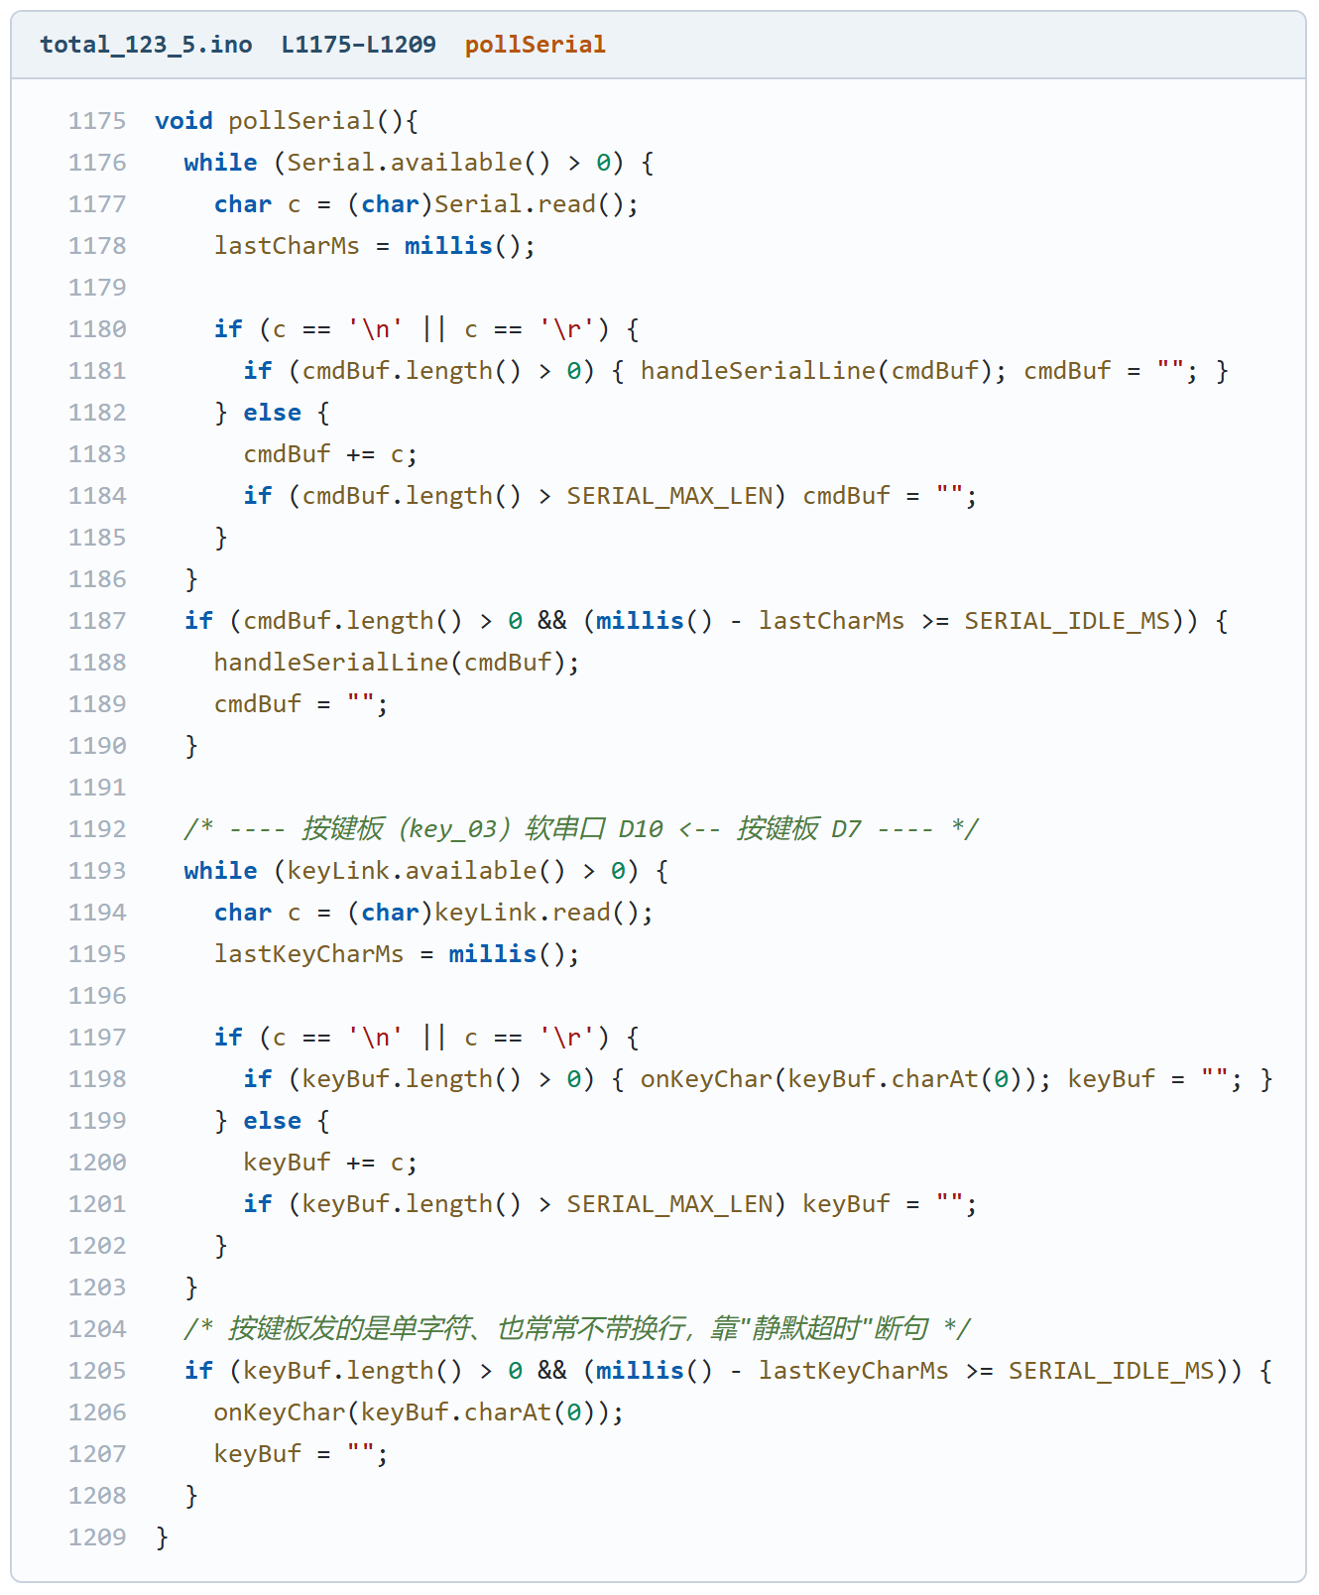
图 9 两路串口分流 pollSerial()（源码 L1175–L1209）：上半段处理电脑 USB 串口（收满一行交给 handleSerialLine），下半段处理按键板软串口 keyLink（静默 50ms 断句后交给 onKeyChar）；两路各自一个缓冲区，因此同一个字符在两条通道里可以有不同含义。
4.3 按键含义分发 onKeyChar()
按键字符先进 onKeyChar()，它按当前模式 sysMode 分成两套映射，这样一块只有 4 个键的板子就能同时服务于任务一~三和任务五：
模式 | 按键 1 | 按键 2 | 按键 3 | 按键 4
CTRL（任务一~三） | 循环执行 A/B/C | 录制开始 / 结束 | 播放录制内容 | 四路回中
DRAW（任务五） | 绘制直线 | 暂停 / 继续 | 绘制字母 N | 取消并回中
除此之外，'?' 会回一行 "+LINK OK"，联调的时候用来确认按键板到主控的这条线是通的。USB 串口里直接敲 1~4 也会走同一套流程（handleLineCtrl 里判断"整行只有一个字符且是 1~4"就转给 onKeyChar），所以用电脑也能触发按键板的功能，方便调试。
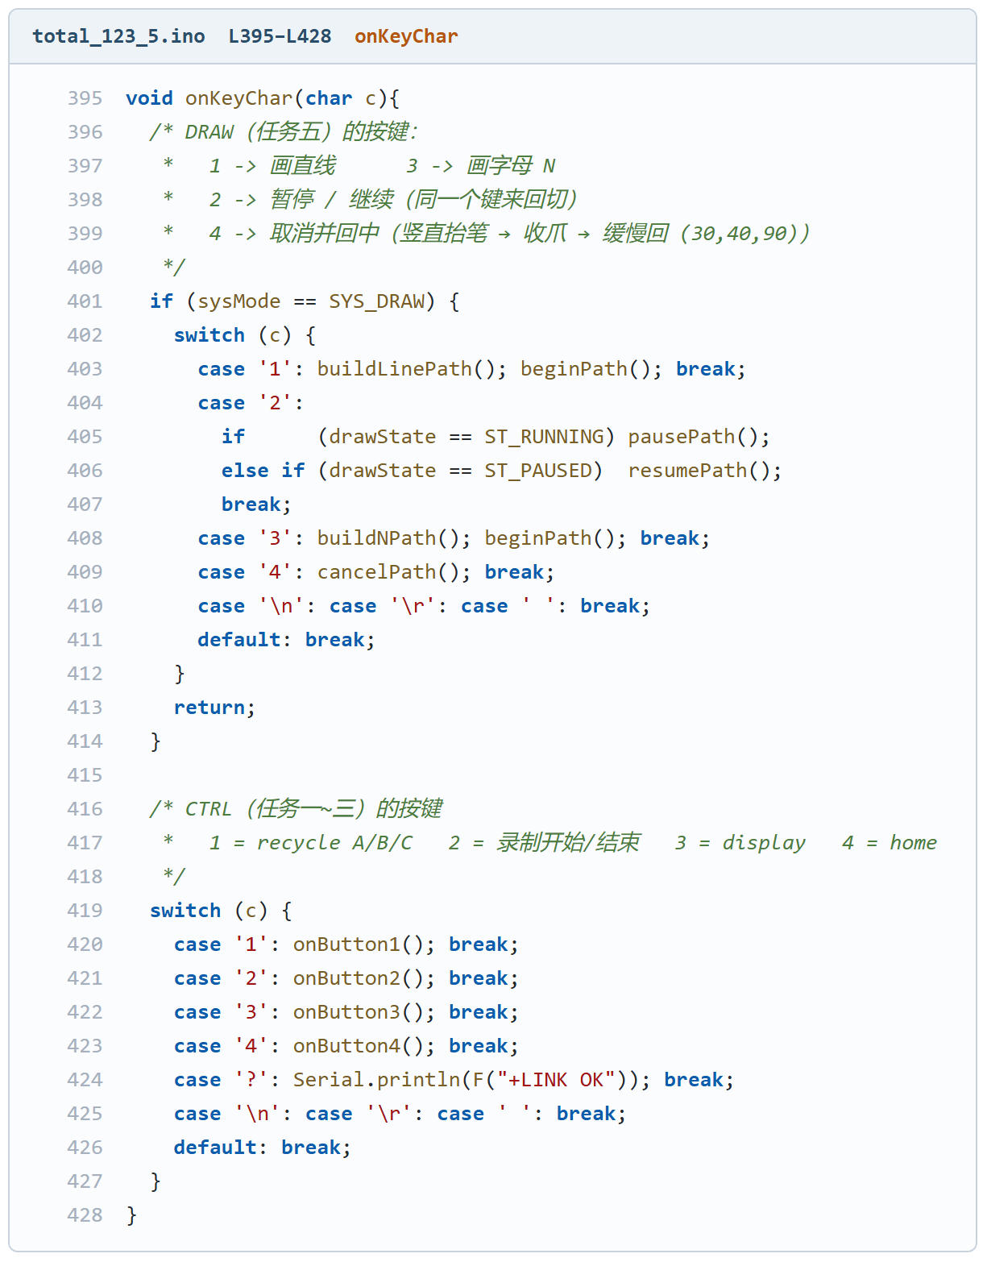
图 10 按键含义分发 onKeyChar()（源码 L395–L428）：先判断模式——DRAW 模式下 1=画直线、3=画字母 N、2=暂停/继续、4=取消回中；CTRL 模式下 1=循环夹取、2=录制开关、3=播放、4=回中，另有 '?' 回 +LINK OK 自检。
4 按键 1：循环执行夹取动作
onButton1() 里就是一个 for 循环，把 doTask(0)、doTask(1)、doTask(2) 依次执行一遍，每次按下都重新从 A 开始。串口上会依次看到 A start…done、B start…done、C start…done 三组输出。doTask 本身已经带了 busy 保护，所以在动作进行中再按一次不会把动作打断。
5 按键 2：录制
同一个按键做成开关：靠 recording 标志区分"没在录 / 正在录"，第一次按下开始、第二次按下结束。
· 开始录制：recCount 清零（旧数据作废），记录起始时刻，串口回 +rec start；
· 录制过程：主循环每 REC_PERIOD_MS(100ms) 采一帧，把四个舵机此刻的角度各存进一个数组，最多存 MAX_FRAMES(200) 帧 = 20 秒，存满会自动结束并打印帧数；
· 录制期间摇杆照常工作，人是"边操控边被记录"的，两者互不影响；
· 结束录制：打印一共录了多少帧，便于确认是否满足"动作时长大于 10 秒"的要求（本程序容量是 20 秒）。
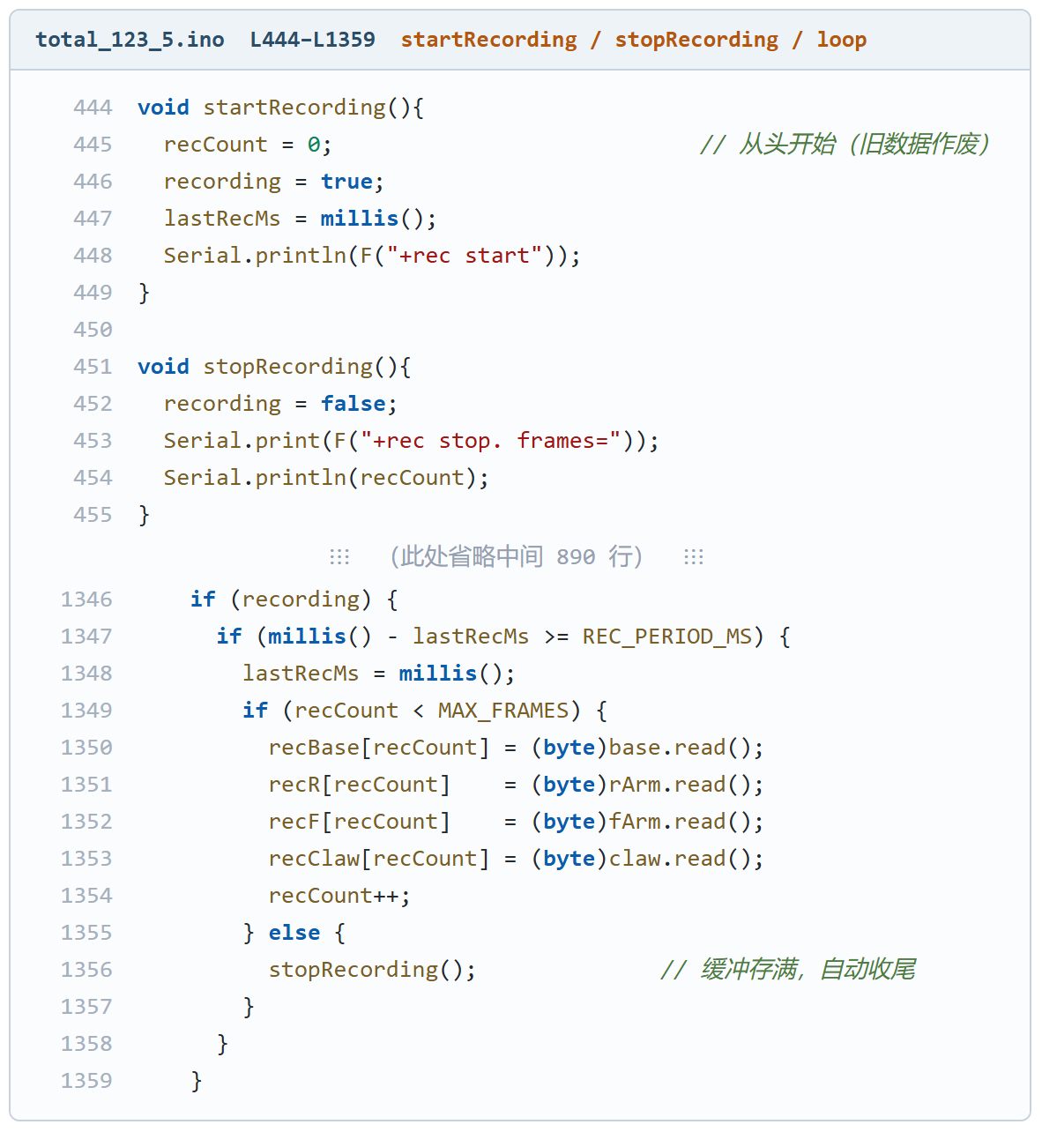
图 11 录制（源码 L444–L455 与 L1346–L1359）：上半部分是 startRecording()/stopRecording() 两个开关函数；下半部分是主循环里的采样段——只要 recording 为真，每 100ms 就把 base/rArm/fArm/claw 四个舵机的当前角度存进四个数组，存满 200 帧（20 秒）自动收尾。
4.6 按键 3：播放
播放的关键是"节奏要和录制时一样"。如果录制时是 10 秒的动作，播放出来只有 3 秒，动作就变形了。做法是：录制时每 100ms 一帧，播放时把每一帧再细分成 5 小步（PLAY_STEP_MS = 20ms，正好等于舵机 PWM 的刷新周期），每一小步之间做线性插值：
第 k 小步的角度 = 上一帧角度 +（本帧角度 − 上一帧角度）× k / 5，每一小步延时 100 / 5 = 20ms。
这样"细分前和细分后的总时间完全一样"，播放出来的动作是平滑的、节奏与录制一致，而不是一帧一跳。播放前会先检查有没有录过（少于 2 帧就回 +no rec，不乱动），然后缓慢挪到第 0 帧的位置开始播放，播完再回到第 0 帧。播放期间把 busy 置位，摇杆让路，避免人推着摇杆和回放打架。
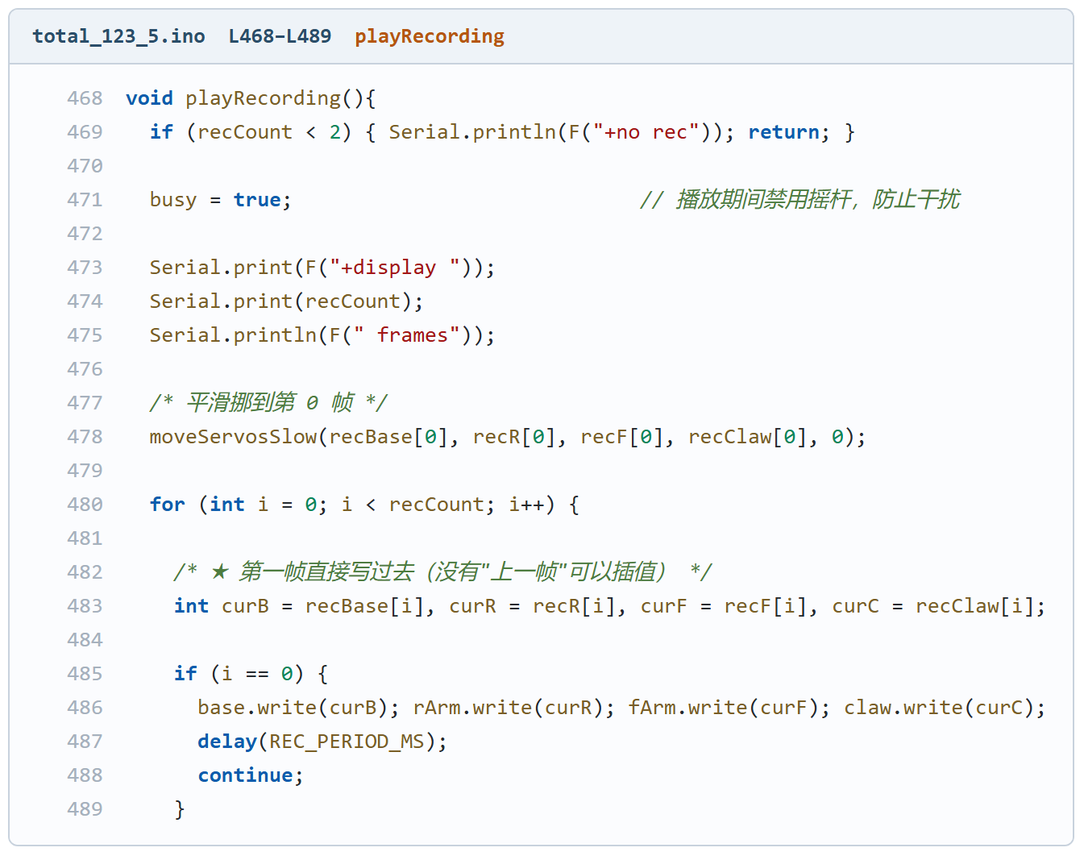
图 12 回放前半 playRecording()（源码 L468–L489）：先检查是否录过（少于 2 帧回 +no rec，不乱动），把 busy 置位让摇杆让路，再缓慢挪到第 0 帧；第一帧没有"上一帧"可以插值，所以直接写入并停留 100ms。
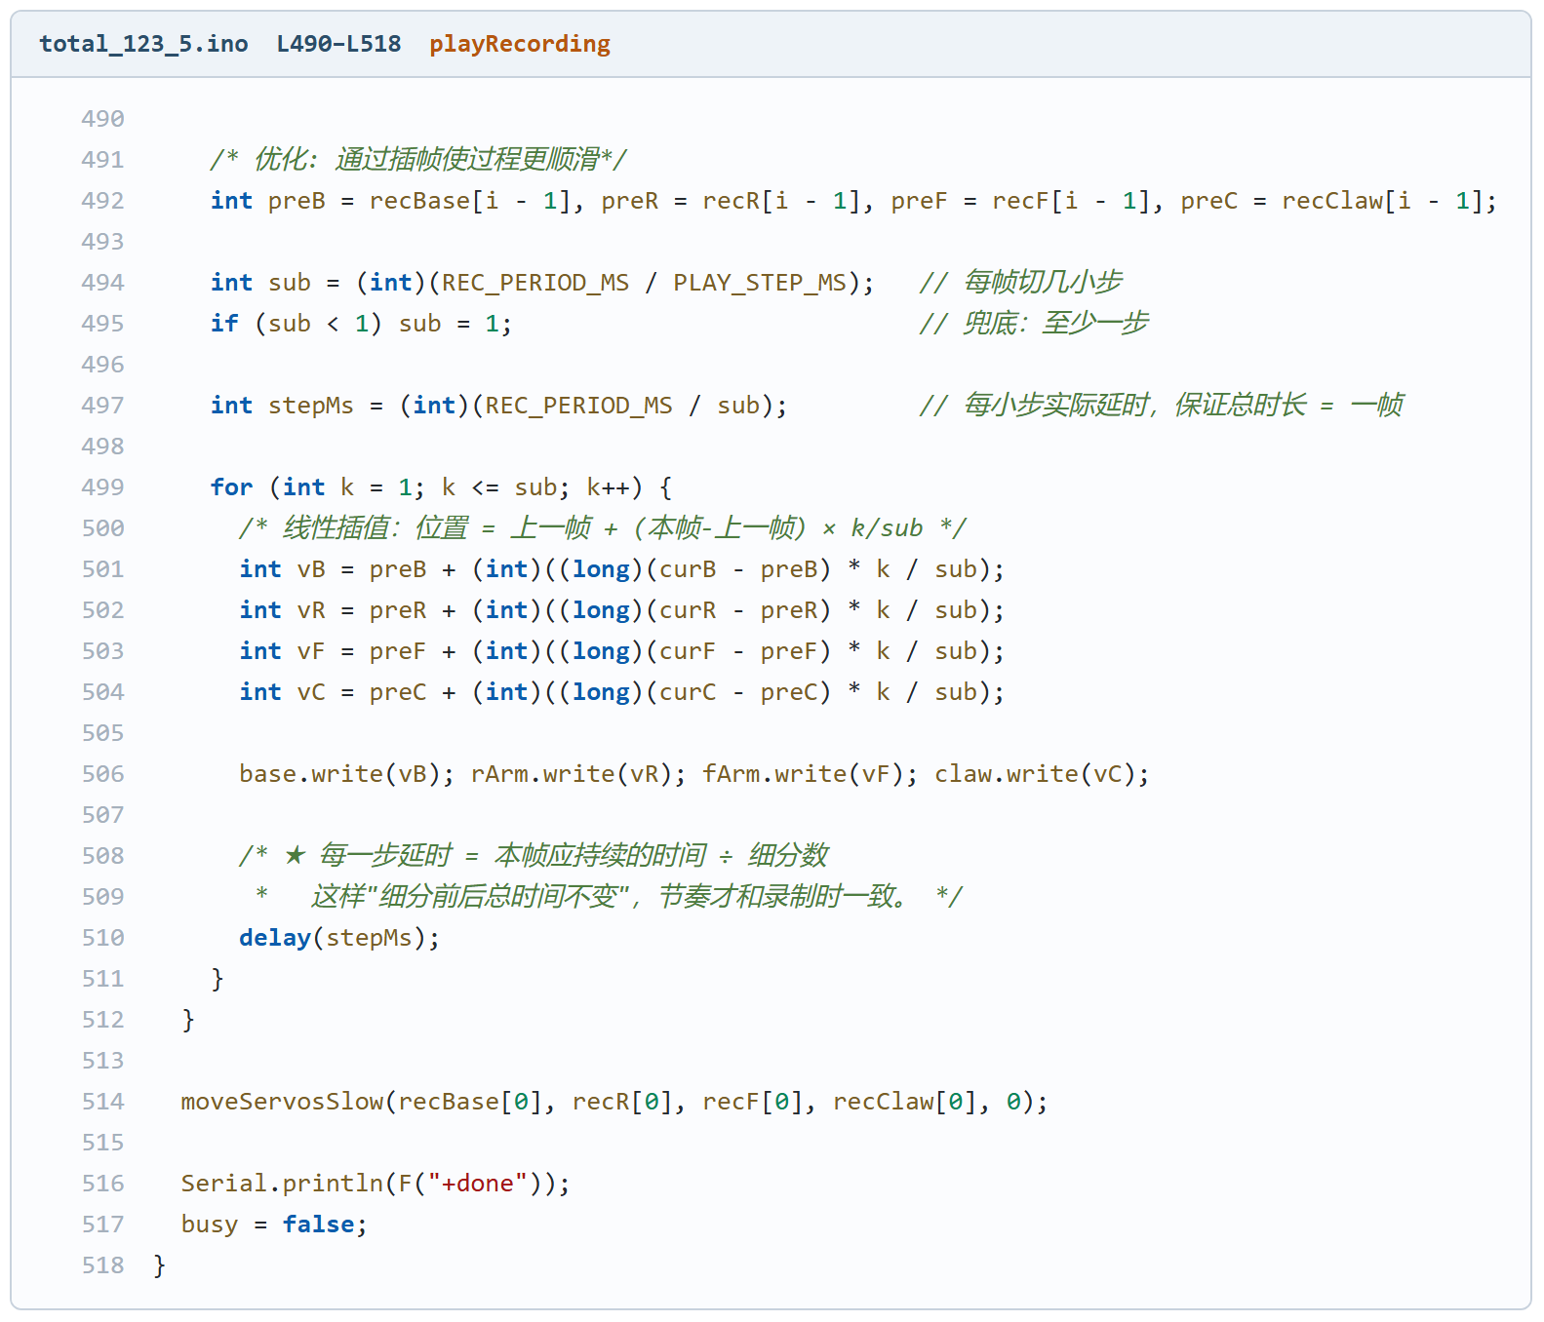
图 12b 回放后半：插帧（源码 L490–L518）：把每一帧（100ms）细分成 100/20 = 5 小步，每小步用线性插值"上一帧 +（本帧 − 上一帧）× k/5"算出四路舵机的中间角度，每小步延时 100/5 = 20ms——细分前后的总时长不变，所以播放节奏与录制完全一致，动作是平滑的而不是逐帧跳动。
7 按键 4：回中
armIniPosCtrl() 把四个舵机恢复成上电时的状态：底座、大臂、前臂都回到 90°（直立中位），夹爪张开。每个关节都是逐度平滑回到位，不是瞬间跳回。
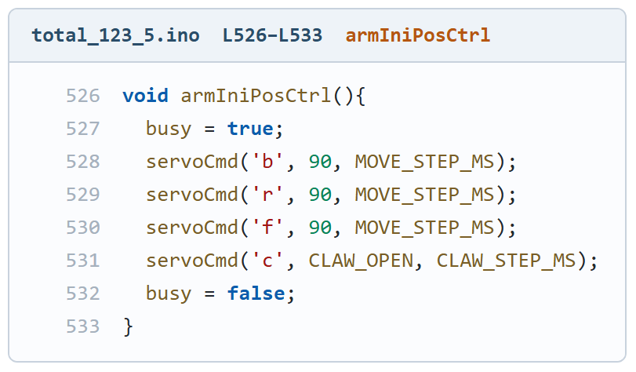
图 13 按键 4 回中 armIniPosCtrl()（源码 L526–L533）：四路分别平滑回到 90°/90°/90° 与夹爪张开，执行期间置 busy，防止与摇杆或序列冲突。

五、任务四：运动学正解与逆解（公式在程序中的落点）
1 逆解 ikSolve()：输入纸面坐标，输出三个舵机角
所有"让笔尖走到某个坐标"的功能（也就是整个任务五）都靠这个函数。输入是笔尖在纸面上的坐标 (x, y, z)，输出是底座、大臂、前臂三个舵机各自该转到的角度。步骤是：
· 第 1 步 底盘角：θ1 = atan2(y, x)。这里必须用 atan2 而不是 atan——atan2 能区分四个象限，用 atan 会让底盘转反方向。
· 第 2 步 降维：把三维问题压成二维。笔尖到过底座中心轴的水平距离 a = √(x² + y²)；相对肩关节的高度 z' = z − L1。于是问题变成"两节连杆 L2、L3 怎么弯，才能让末端落在 (a, z')"。顺带算出肩关节到笔尖的距离 d = √(a² + z'²)。
· 第 3 步 余弦定理求肘角：cosθ3 = (d² − L2² − L3²) / (2·L2·L3)，反余弦得到 θ3。因为 acos 有两个分支，所以肘关节天然有两个解（"肘朝上"和"肘朝下"），程序把两个解都算出来备用。
· 第 4 步 求大臂角：θ2 = atan2(z', a) − atan2(L3·sinθ3, L2 + L3·cosθ3)。
· 第 5 步 选解：两个解不一定都能实现。本机前臂舵机的行程是 90°~180°（对应 θ3 ∈ [−90°, 0°]，即"肘最多弯 90°"），大臂舵机的行程是 0°~120°（θ2 ∈ [0°, 120°]，大臂不能向后仰）。程序把两个解都换算成舵机角度、再用行程去筛（留 1° 的浮点容差）。若两个解都在行程内，就选"离当前位置最近"的那一个（比较 |ΔrArm| + |ΔfArm| 的大小），避免为了到达同一点而突然大幅摆动；若只有一个解可行就用它；若两个都不可行，说明这个点机械臂够不到，函数返回 false，调用方立刻停下。
· 第 6 步 换算成舵机读数：θ1/θ2/θ3 是数学角，还要用标定好的中心值与方向换算成舵机实际角度：base = 90 + θ1、rArm = θ2、fArm = 180 + θ3。所以 fArm 的数值越大，θ3 越接近 0（前后臂越接近伸直）。
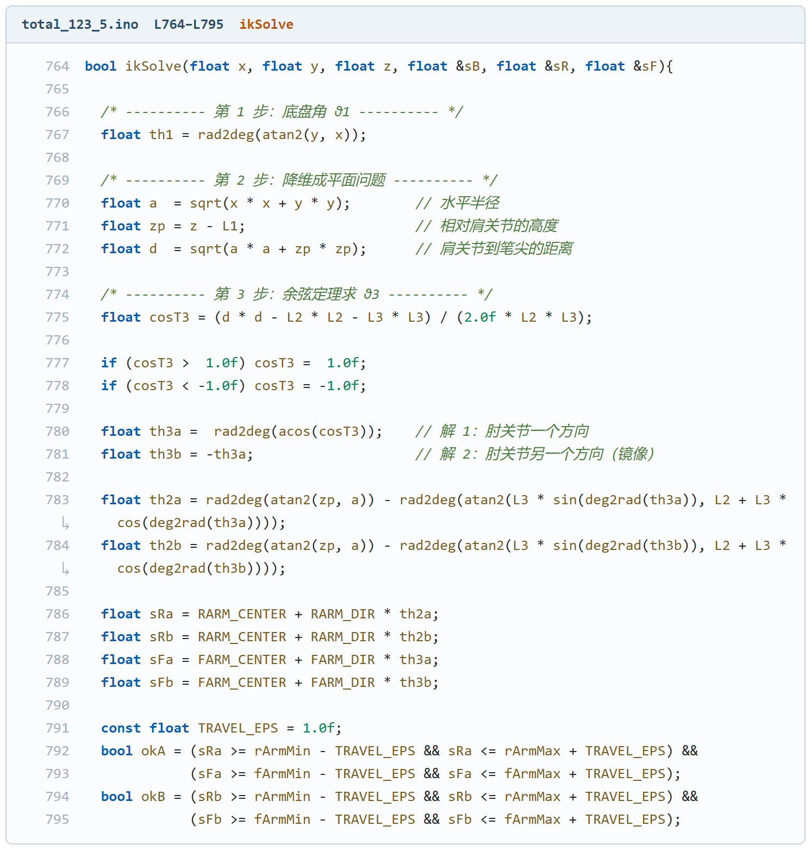
图 14 逆解前半段 ikSolve()（源码 L764–L795）：底盘角 θ1 = atan2(y, x)；水平半径 a = √(x²+y²)、相对肩关节高度 zp = z − L1、肩到笔尖距离 d = √(a²+zp²)；再用余弦定理 cosθ3 = (d²−L2²−L3²)/(2·L2·L3) 求出 θ3 的两个分支（±acos）并各自算出 θ2。
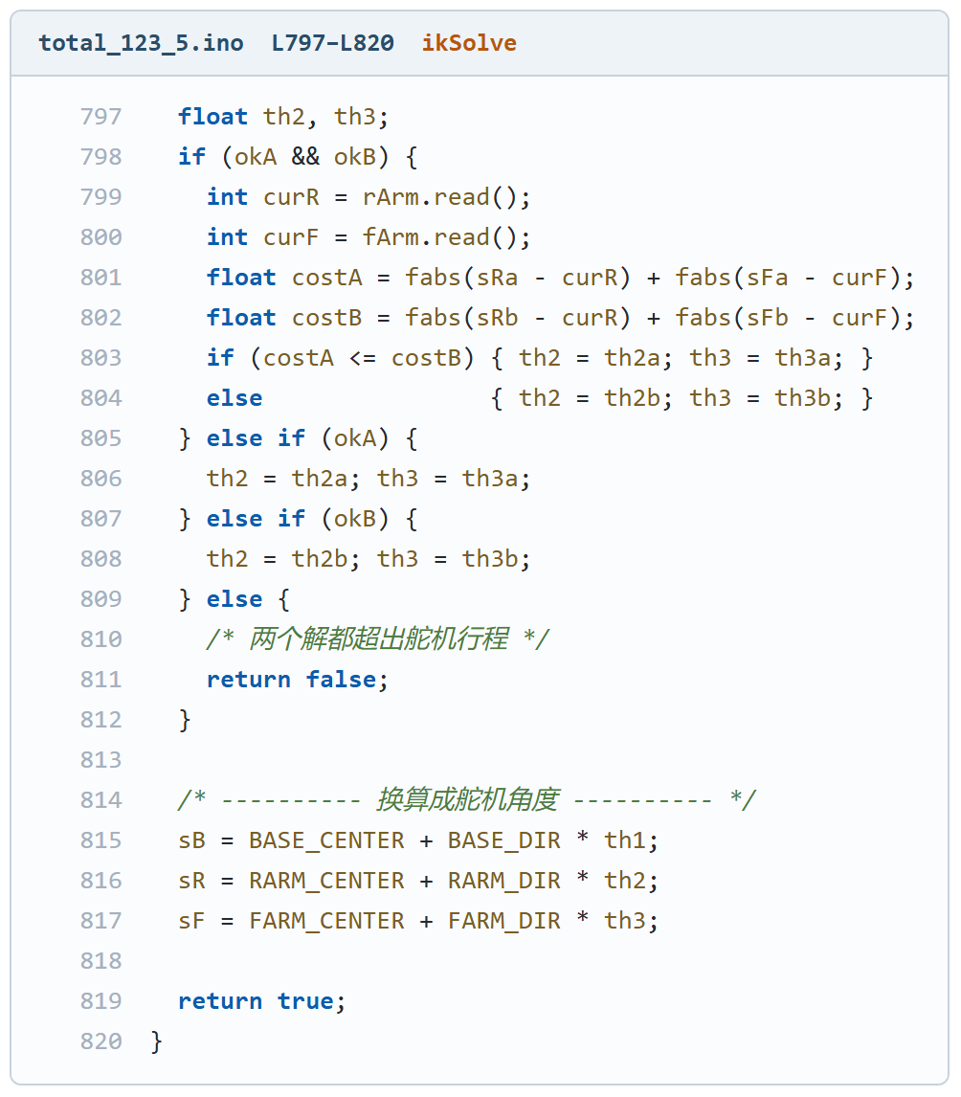
图 14b 逆解后半段 ikSolve()（源码 L797–L820）：把两个解换算成舵机角度后用 rArm / fArm 的行程筛（okA / okB）；两个都可行时比较"离当前位置的距离"取较近的那个，只有一个可行就用它，都不可行返回 false；最后按 base = 90+θ1、rArm = θ2、fArm = 180+θ3 输出三个舵机角。
2 正解 armReadXYZ()：输入三个舵机角，输出笔尖当前坐标
反过来的运算，两个用途：一是起笔前"实测"起笔点（见 6.6），程序不假设机械臂装配得多准，而是摆好起笔姿态后用正解把笔尖位置算出来、再把它当作整幅图的坐标原点，这样即使装配有偏差，纸上的图形也只是整体平移、形状不变；二是记录机械臂当前的实际位置，供下一次"空走"（把笔尖从当前位置平滑地送到下一个起点）当起点用。
公式：a = L2·cosθ2 + L3·cos(θ2+θ3)；z = L1 + L2·sinθ2 + L3·sin(θ2+θ3)；x = a·cosθ1，y = a·sinθ1。其中三个数学角是从舵机读数反推出来的（读数减去中心值、再除方向系数）。
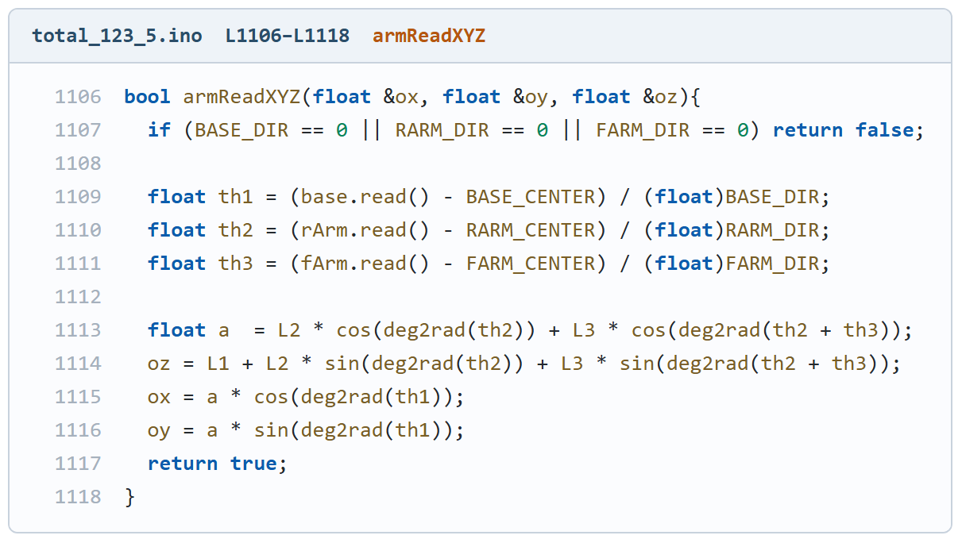
图 15 正解 armReadXYZ()（源码 L1106–L1118）：把三个舵机读数反推成数学角 θ1/θ2/θ3，再用 a = L2cosθ2 + L3cos(θ2+θ3)、z = L1 + L2sinθ2 + L3sin(θ2+θ3) 以及极坐标转直角坐标得到笔尖的 x、y、z。

六、任务五：轨迹绘制与画图
1 五个子任务的完成情况
子任务 | 难度分 | 要求 | 完成情况
1 直线绘制 | 6 | 在纸面上画一条连续直线 | 已完成
2 基础图形绘制 | 10 | N / 三角形 / Z / V 中任选一种 | 已完成（选字母 N）
3 绘图过程控制 | 24 | 绘制中实现暂停、继续、取消，用按键触发 | 已完成
4 五点示教与折线轨迹规划 | 30 | 摇杆示教五个点并记录，再自动画四段折线 | 未完成
5 五点示教与平滑曲线轨迹规划 | 30 | 同上，但画成一条平滑曲线 | 未完成（
已完成部分共 40 难度分，均已通过实机验证；未完成的两项共 60 难度分，原因分析见第七章。
2 为什么必须用逆解，而不能像任务二那样直接示教舵机角度
舵机是"转角度"的。如果在两个点之间直接对舵机角度做插值，笔尖走出来的是一段圆弧而不是直线，直线度就丢了分。所以程序把轨迹放在纸面坐标里处理：先把图形切成许多间隔约 1mm 的小点，每个小点都用逆解算出三个舵机的角度、依次写入。只要点足够密，笔尖走的就真的是直线。
3 绘图引擎：非阻塞的"心跳"结构
题目要求绘制过程中能用按键暂停、继续、取消。如果绘图写成"一个循环一直画到完"，中间一直在延时，按键根本来不及响应。所以绘图做成"心跳"式：主循环每转一圈调一次 drawTick()，函数内部用 millis() 自己判断"距离上一次走步是否够了 TICK_MS(40ms)"，不够就立刻返回；够了就走一步——用 evalPath() 求出当前应该到达的纸面坐标，交给 armSetXYZRaw() 写舵机（内部就是 ikSolve + armSetServos），然后推进进度。整个函数从不等待，所以主循环总能空出来处理串口和按键，按键随时按随时响应。
绘图进度只用两个变量描述：segIdx（当前在第几段）和 segT（段内进度 0~1）。一段走完（segT ≥ 1）就先把笔尖精确落到该段终点，再进入下一段；最后一段走完就调用 finishPath() 收笔。
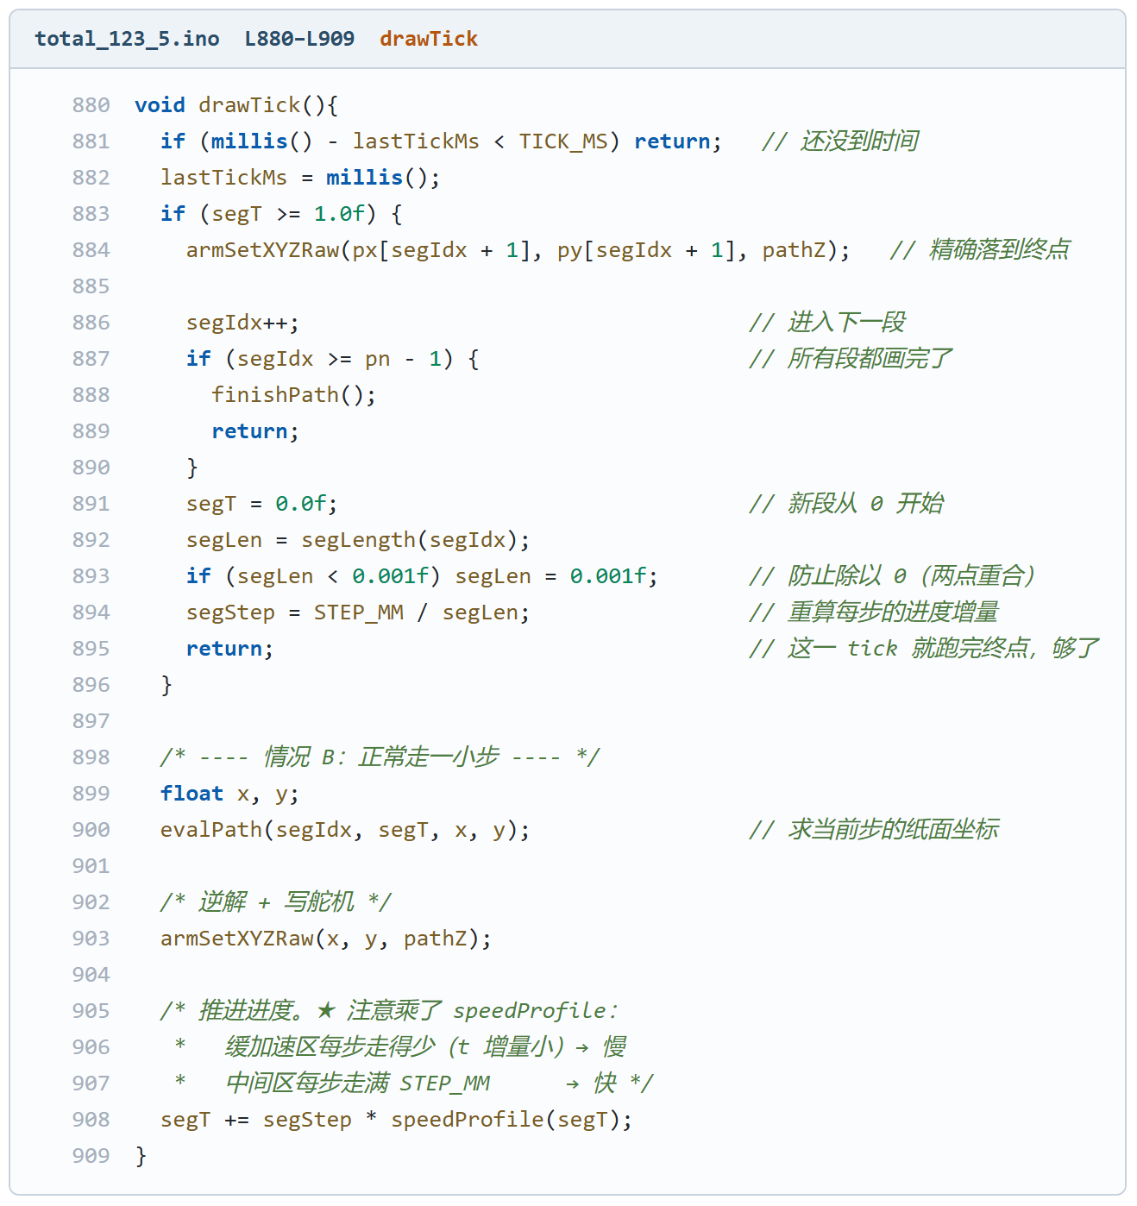
图 16b 绘图心跳 drawTick()（源码 L880–L909）：先用 millis() 判断是否到了 40ms 的走步节拍，到了才走一步；若当前段已走完则精确落到终点并进入下一段；否则用 evalPath() 求出本步的纸面坐标、经逆解写舵机，再按速度系数推进段内进度。整个函数没有任何延时。
4 速度规划：起步慢、收尾慢、拐点慢
匀速走有两个毛病：起步瞬间舵机全速启动，惯性会把笔尖在起点带出一小勾；拐弯时不减速，笔尖容易在角上画成圆弧。所以每一步的进度增量都乘了一个速度系数 speedProfile(segT)：
· 整条路径的头和尾各 15%（RAMP_FRAC）做缓加速 / 缓减速，系数从 0.45 平滑升到 1.0；
· 每一段的两个端点附近各 14%（CORNER_FRAC）把系数压到 0.50，也就是"进弯先减速、出弯再加速"；首段之前、末段之后没有拐点，所以这两个地方不做拐点减速。
另外 armSetServos() 里还有一道保险：单个 tick 内每个舵机的角度变化被限制在 ARM_MAX_STEP_DEG(8°) 以内（limitDelta 函数），避免某一步因为坐标跳变而让舵机猛甩。
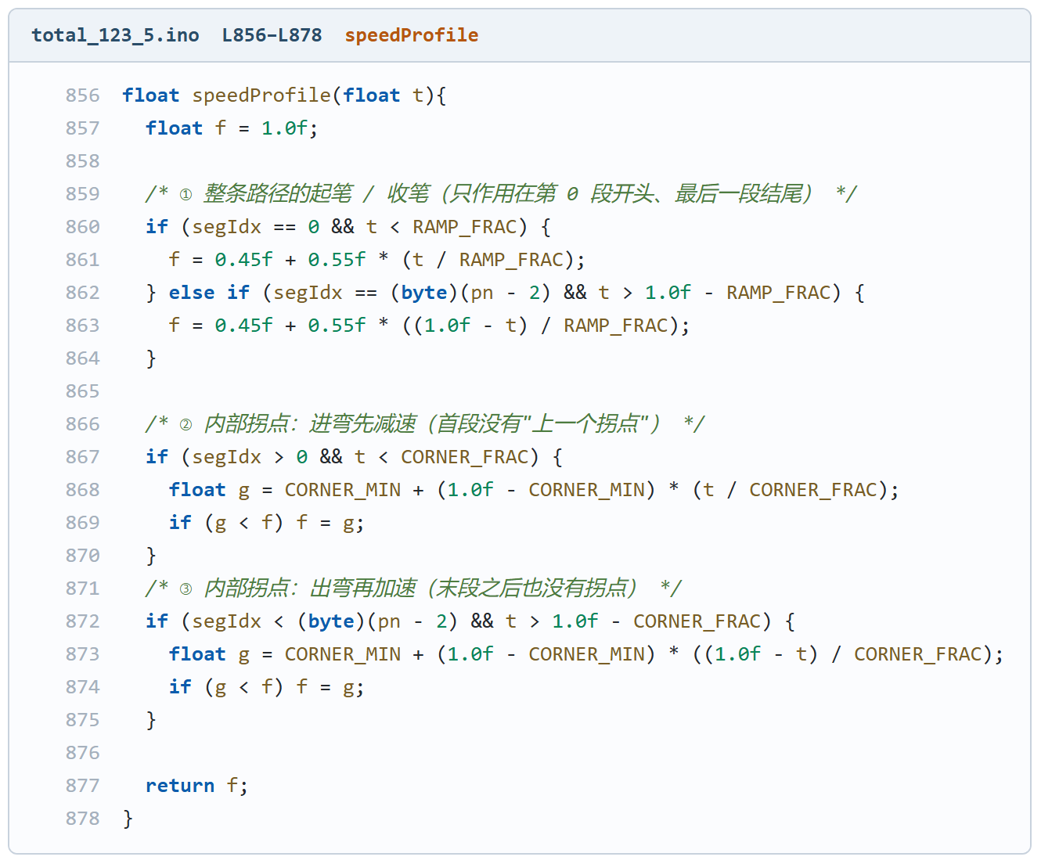
图 16 速度规划 speedProfile()（源码 L856–L878）：用段的序号和段内进度 t 判断当前处在"整条路径的头/尾"（缓加减速，系数 0.45→1.0）还是"某个拐点附近"（系数降到 0.50），取两者中较小的系数返回，drawTick() 用它乘每一步的进度增量，于是转弯和起收笔处自然就慢下来了。
5 起笔：实测起笔点 + 图形自身绕起笔点旋转
按 1（画直线）或 3（画字母 N）之后，beginPath() 依次做五件事：
· ① 入场：先把底盘转回正前方（b → 90），大臂和前臂保持待机值；再把大臂落到 30°（"落笔准备"），此时前臂停留在 90°。这两个动作都用 moveServosSlow 平滑完成。
· ② 实测起笔点：用正解 armReadXYZ() 算出当前笔尖位置 (x0, y0, z0)，把它当作整幅图的坐标原点。如果正解失败（例如方向系数异常），就退回用常量 ORIGIN_X / ORIGIN_Y / ORIGIN_Z 兜底。正解结果与模型常量完全一致：a = 144.3mm、z = −9.9mm。
· ③ 图形自身旋转：点表是以"起笔点为原点"的局部坐标写的。旋转时对每个点做一次二维旋转：x' = cosθ·x − sinθ·y，y' = sinθ·x + cosθ·y。当前 DRAW_ROT_DEG = −90°（顺时针 90°），于是原本"沿 +y 方向"的 45mm 直线，变成了"朝正前方（+x）"的 45mm 直线——正是 6.3 里唯一可行的方向。旋转量只由这一个常量控制，想改方向只改它即可。
· ④ 平移到绝对坐标：局部坐标加上实测起笔点，得到纸上真正的坐标；同时把落笔高度 pathZ 定为实测的 z0（即 −9.9mm 那个"模型认为刚好触纸"的高度），让笔尖停在接触纸面的姿态上。
· ⑤ 落笔并开跑：先把笔尖精确压到第一个点，再把 drawState 置为 ST_RUNNING，主循环的 drawTick() 就开始走步了。这一整套不阻塞：按键按下后立刻返回，机械臂自己去画。
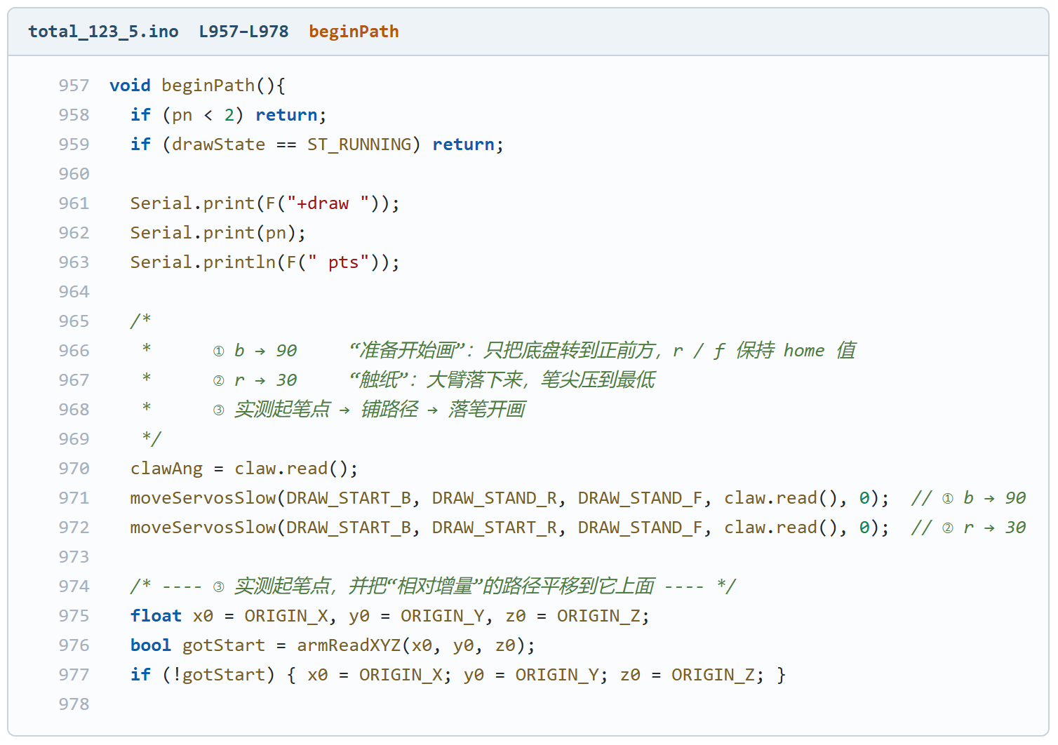
图 17 起笔 beginPath() ①②（源码 L957–L978）：① 先把底盘转回正前方（b→90）、再把大臂落到 30°（落笔准备），都用 moveServosSlow 平滑完成；② 用 armReadXYZ() 正解"实测"起笔点 (x0, y0, z0)，把它当作整幅图的坐标原点（正解失败时退回 ORIGIN_X/Y/Z 常量兜底）。
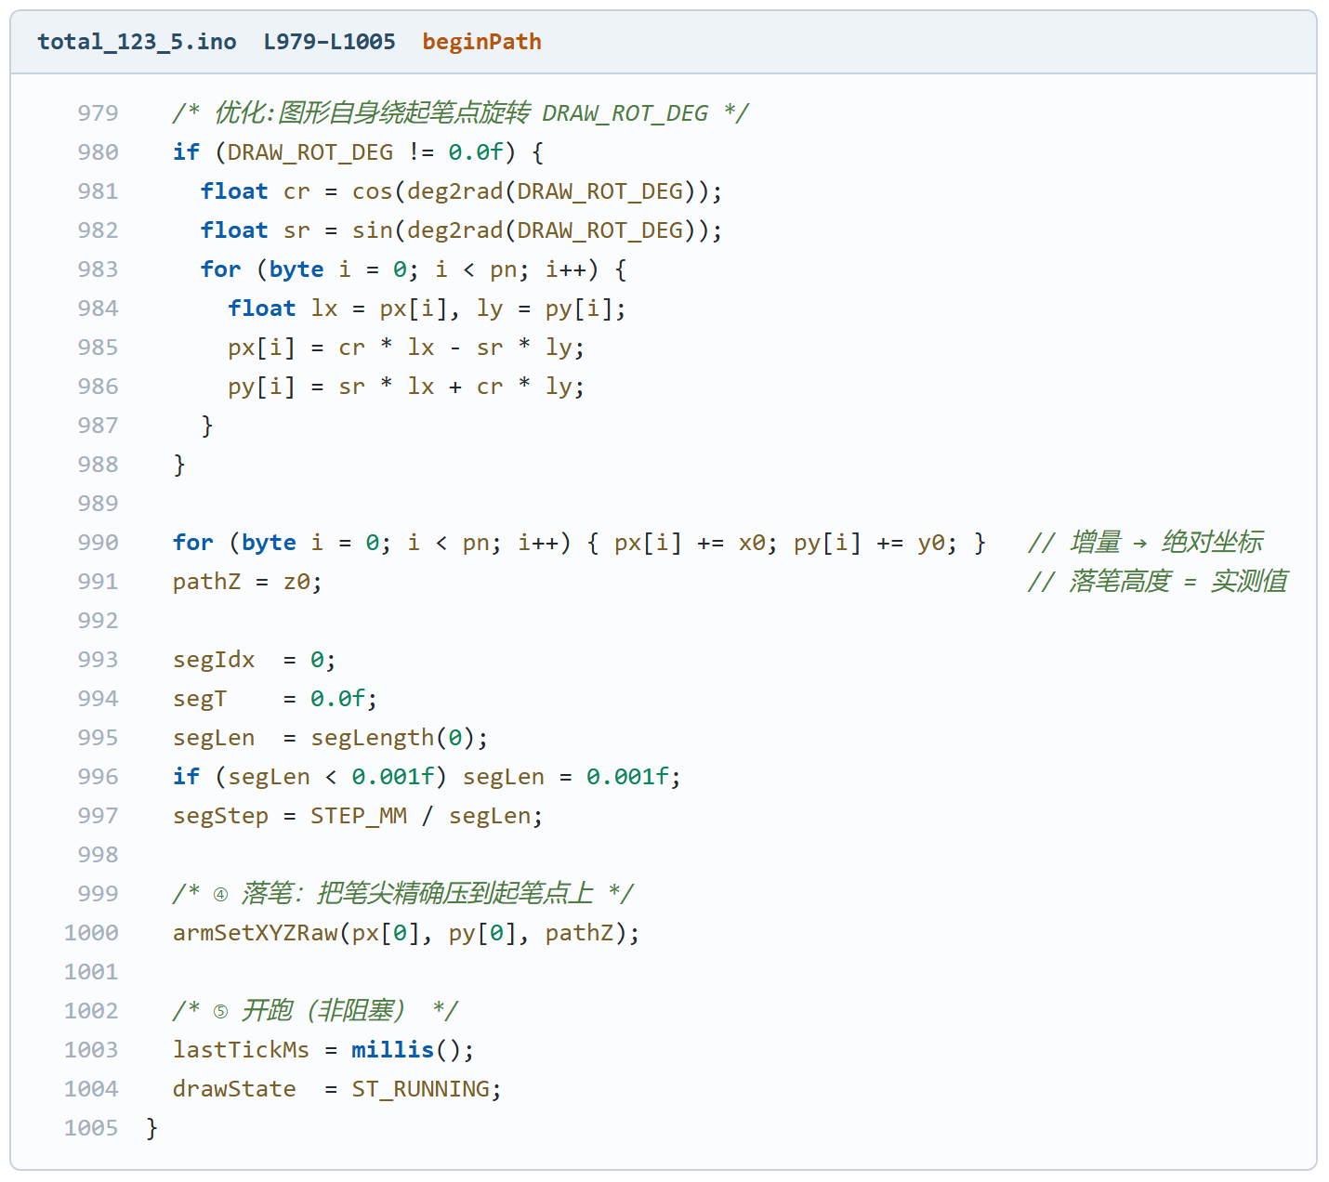
图 17b 起笔 beginPath() ③④⑤（源码 L979–L1005）：③ 对点表做二维旋转 x'=cosθ·x−sinθ·y、y'=sinθ·x+cosθ·y（DRAW_ROT_DEG = −90°，即图形自身顺时针转 90°，原本沿 +y 的直线变为朝正前方）；④ 局部坐标加实测起笔点得到纸面绝对坐标，落笔高度 pathZ 取实测 z0；⑤ 精确落到第一个点、置 ST_RUNNING，主循环的 drawTick() 开始非阻塞走步。
6 图形定义：直线与字母 N
两个图形都用"局部增量"的方式写在函数里，起点都取 (0,0)：
· 直线 buildLinePath()：两个点 (0,0) → (0,45)，在局部坐标里是一条 45mm 的直线；经过 −90° 旋转后成为纸面上一条朝正前方、长 45mm 的直线（半径 144.3 → 189.3mm）。
· 字母 N buildNPath()：四个顶点按"左下 → 左上 → 右下 → 右上"的顺序排列，一笔连成三段（竖线、斜线、竖线），宽 27mm、高 45mm。这个顺序的好处是全程一笔画完，中间不需要抬笔(但在实际的运行中 由于模型与实物存在误差 且各结构有不同程度的松动 故最终视频效果仍会出现”抬笔”的样子)
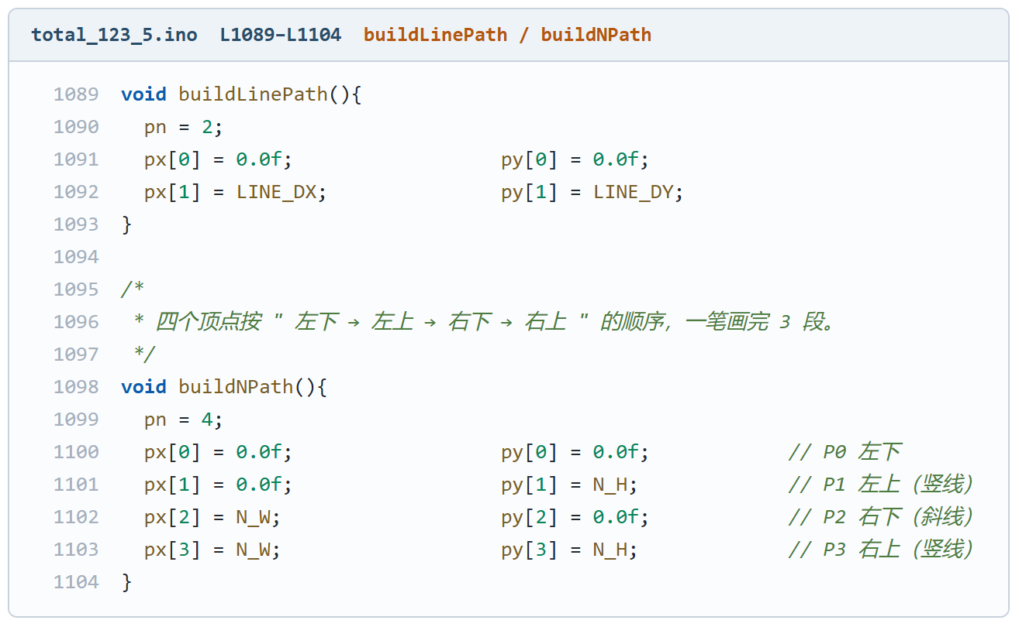
图 18 图形点表 buildLinePath() 与 buildNPath()（源码 L1089–L1104）：直线只有两个点 (0,0)→(0,45)；字母 N 有四个点 (0,0)、(0,45)、(27,0)、(27,45)，按"左下→左上→右下→右上"一笔画成三段。这里的坐标都是相对起笔点的局部增量，旋转与平移在 beginPath() 里统一完成。
7 收笔：松力回退 + 竖直抬笔 + 四段收笔动作
图形画完（最后一段走完）会调用 finishPath()，一共四步：
· ① 松力回退：笔尖沿最后一段的反方向慢慢退回 5mm（每步 0.5mm、停 45ms，约 11mm/s）。这是为了对付摩擦——笔尖压在纸上，回退时纸面的摩擦力会把笔带走一点，先慢慢退开，就能把"抬笔瞬间的拖尾"减到最小。回退不到就停在那里（有逆解失败保护）。
· ② 竖直抬笔：调用 liftPenVertical() 把笔尖竖直抬到 60mm（见 6.9）。
· ③ 底盘横扫：在抬笔的高度上把底盘从画图方位转到待机方位 30°，耗时 2.4s。因为这时笔已经离开纸面，底盘怎么转都不会在纸上留下痕迹。
· ④ 大臂与前臂依次归位：前臂归 90°（此时大臂停在 75°，笔尖高度约 118mm，是在"空处"下降），最后大臂落回待机的 40°。四段动作的时长分别由 FINISH_SWING_MS / FINISH_FOLD_MS / FINISH_SETTLE_MS 控制。
另外，收笔时夹爪始终保持闭合（笔被夹住不晃），全程不做开合动作。收笔完成后用正解刷新一次"当前实际位置"，再打印 +done 表示整幅图结束。
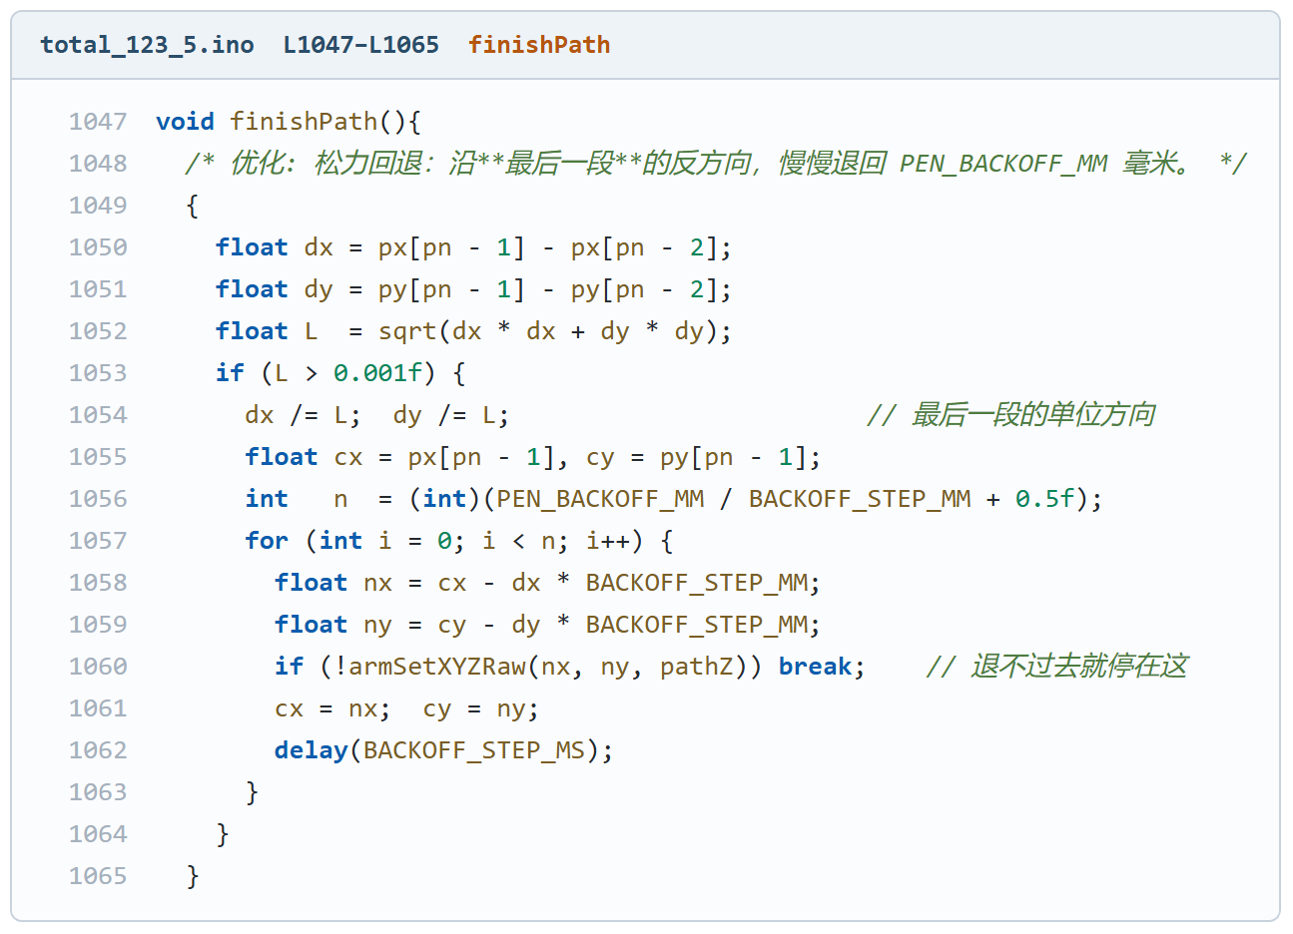
图 19 收笔 finishPath() ①：松力回退（源码 L1047–L1065）：取最后一段的单位方向，沿反方向以 0.5mm/45ms（约 11mm/s）的极慢速度退回 PEN_BACKOFF_MM = 5mm，把"抬笔瞬间被摩擦力带走的拖尾"减到最小；中途若逆解失败（退不过去）就停在那里。
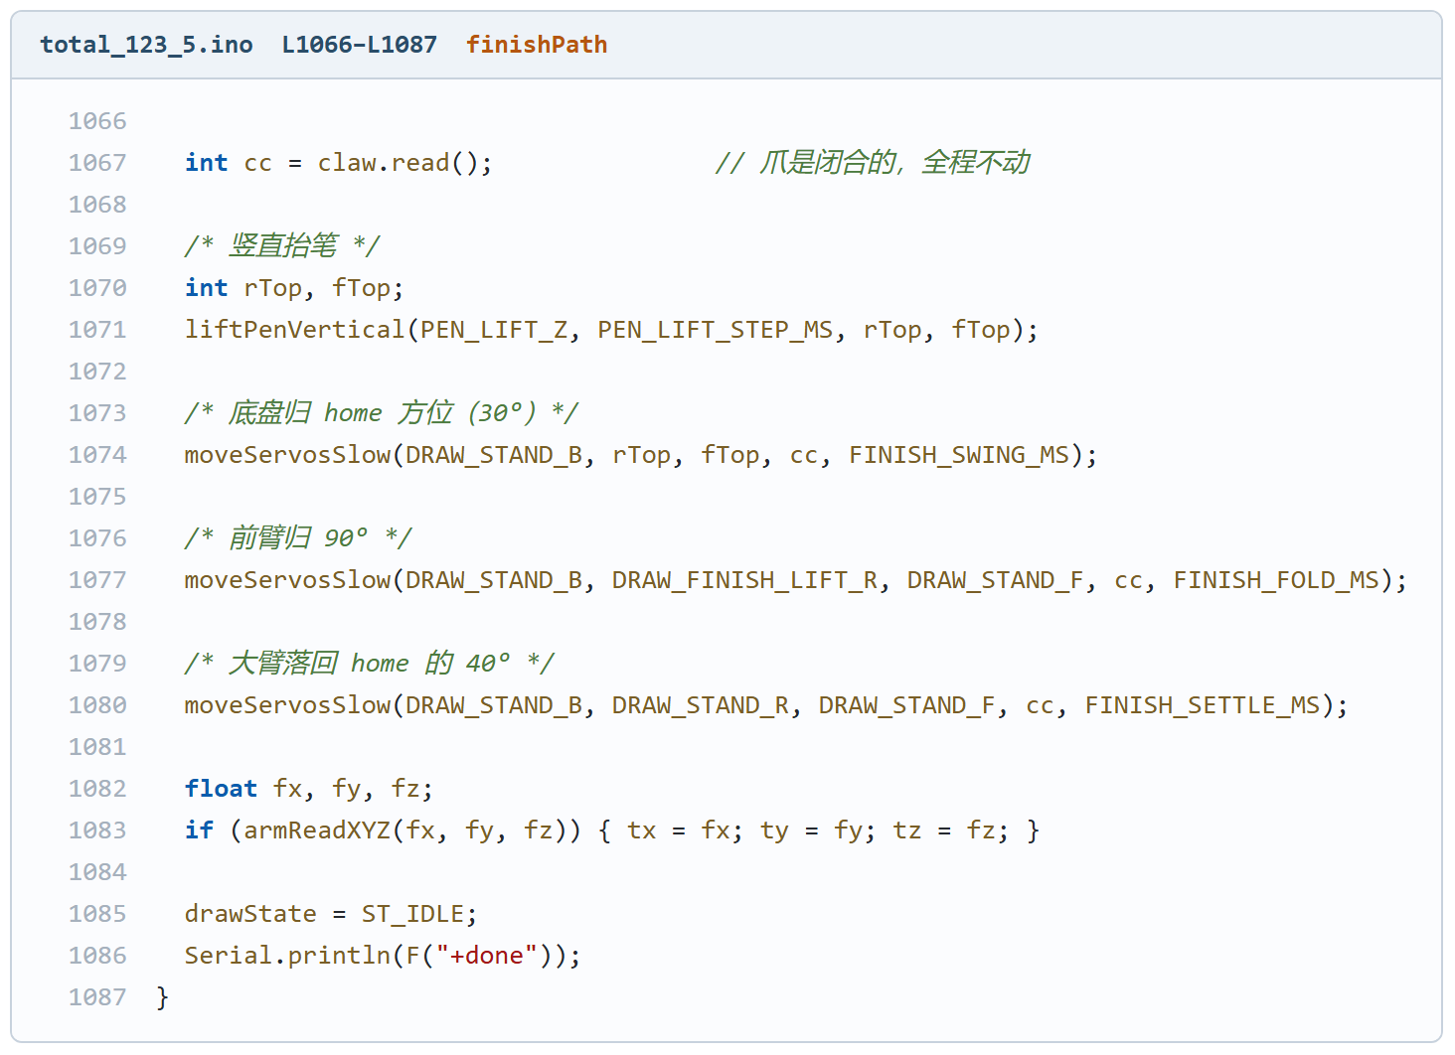
图 19b 收笔 finishPath() ②③④（源码 L1066–L1087）：先调用 liftPenVertical() 把笔竖直抬到 60mm，再在抬笔高度上把底盘扫到待机方位 30°（2.4s，此时笔已离纸，横扫不会划伤纸面），然后前臂归 90°（大臂停在 75°，笔尖约 118mm，在空处下降）、最后大臂落回 40°；收笔全程夹爪保持闭合（笔被夹住不晃），结束后刷新当前位置并打印 +done。
8 绘图过程控制：暂停 / 继续 / 取消
三个功能都只操作 drawState 一个状态变量，因此不会破坏已经画到一半的进度：
· 暂停 pausePath()：只在"正在画"时生效，把状态改成 ST_PAUSED。之后主循环不再调用 drawTick()，笔尖就停在原地（注意是停在原处，不是抬起来），进度 segIdx / segT 原样保留。
· 继续 resumePath()：只在"已暂停"时生效，把计时基准 lastTickMs 重置为当前时刻（这样不会因为暂停太久而在恢复的瞬间连补好几步），状态改回 ST_RUNNING，从原来的进度接着画。
· 取消 cancelPath()：把状态和进度都清零，然后调用 goDrawStandby() ——先竖直抬笔（同样用 liftPenVertical，先离纸）、再合爪、最后用 DRAW_STANDBY_MS(3000ms) 缓慢地把整机移回待机姿态 (b30, r40, f90)。先抬笔再回中，是为了不让笔在回中的过程中拖着纸走。
按键板上：2 键在"正在画 / 已暂停"之间来回切（暂停与继续同一个键），4 键是取消。绘图过程中上位机也可以发 2 / 4 达到同样效果。
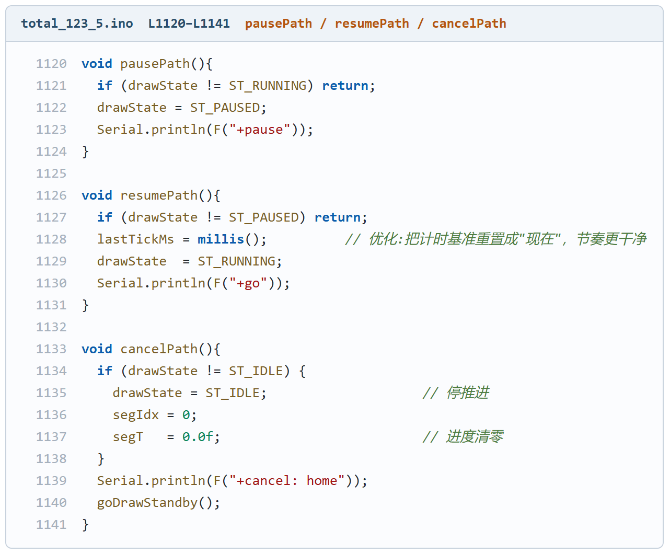
图 21 暂停 / 继续 / 取消（源码 L1120–L1141）：pausePath 与 resumePath 只切换 drawState 并重置计时基准，进度变量不动，所以暂停后可以原地续画；cancelPath 把状态与进度清零，再调用 goDrawStandby() （竖直抬笔 → 合爪 → 3 秒缓慢回中）。
6.11 两种模式的切换
串口发 m 切换 sysMode：CTRL → DRAW 时，清掉可能残留的绘制状态、用正解记住当前笔尖位置、打印 DRAW 菜单，然后调用 goDrawStandby() 把机械臂摆到绘图待机姿态 (30, 40, 90)；DRAW → CTRL 时，清 busy、打印 CTRL 菜单，调用 goCtrlStandby() ——如果还在画或已暂停，先原地抬笔再回中，最后把四路归到 (90, 90, 90) + 爪张开。因为切换时都会先把姿态摆好，所以不会出现"带着笔横穿纸面"的情况。
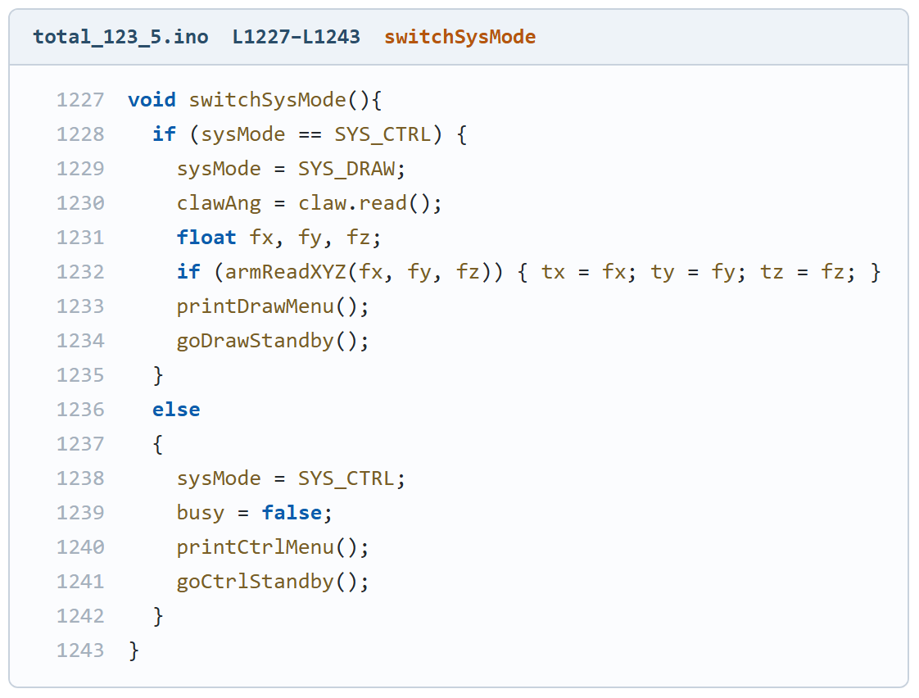
图 22 模式切换 switchSysMode()（源码 L1227–L1243）：进入 DRAW 时记住当前笔尖位置并摆到绘图待机姿态；回到 CTRL 时若仍在绘制则先抬笔回中，再归到上电初始姿态。

七、未完成功能与原因分析
7.1 未完成清单
未完成项 | 难度分 | 具体要求
任务五 子任务 4：五点示教与折线轨迹规划 | 30 | 在纸面上随机给出五个目标点；用摇杆把笔尖依次移到各点并用按键记录；随后自动绘制：先回待机位，再按顺序连到 5 个点，完成四段连续折线，并支持暂停 / 继续 / 取消
任务五 子任务 5：五点示教与平滑曲线轨迹规划 | 30 | 示教与记录方式同上；自动绘制一条依次经过五个目标点的连续平滑曲线，同样支持暂停 / 继续 / 取消
其余部分（任务一全部、任务二全部、任务三全部，以及任务五的子任务 1/2/3 共 40 难度分）均已实现，并通过实机验证：直线、字母 N 能完整画出，绘制过程中暂停 / 继续 / 取消均正常。
7.2 原因分析
原因一：这两个子任务不是"再写一个函数"，而是要新增一整套示教交互，工作量大于前三个子任务之和。
前三个子任务共用同一套"点表 → 逆解 → 走步"的引擎，而且图形是事先定好的，所以做起来主要是"填数据"。示教类任务则必须额外具备：一个可以进入 / 退出的示教模式；摇杆直接控制笔尖坐标（而不是控制舵机角度）的实时链路；在本次时间安排里，我优先把子任务 1/2/3（40 分）做扎实、保证直线度与节奏都过关，示教部分因此被排在了后面。
原因二：示教点需要在运行期保存，涉及掉电保存与安全逻辑。
答辩现场"点位确定后不得重新编译或烧录程序"，意味着示教必须在同一份程序里完成。目前的示教点只存在于内存数组 px[]/py[] 中（容量 8 个点，够 5 个点用），一旦断电或复位就全部丢失。若要更稳妥（例如先示教、中途断电重来），需要把点写入 EEPROM 并增加校验逻辑。这属于需要新增的存储与安全机制。
原因三：子任务 5 的"平滑曲线"需要引入样条插值，而当前版本的插值只有直线。
当前 evalPath() 只在两点之间做线性插值（折线的基础）。要画平滑曲线，通常用 Catmull-Rom 样条：每一段的形状由前后相邻的点共同决定，从而保证相邻两段在连接点处斜率连续、整条曲线没有尖角。这需要把插值推广成"多点决定一段"的形式，并额外处理首尾端点；同时"缓加减速"只能加在整条路径的头和尾（如果每段都减速再加速，速度会一顿一顿，反而破坏平稳性）。
原因四：客观条件——五个点由考官现场临时指定，存在"点位本身就够不到"的风险。
五个目标点在纸面上随机指定，纸的摆放位置也不可控。即使实现了示教，只要考官把点指到环带之外（例如离底座太近、或者太远），程序必须当场识别并提示，而不是"记下来之后画歪"。要用可靠的方式兜住这一层，需要现场实测标定 + 明确的提示机制，我们目前还没有做这一层的预案。
7.3 若继续完成的改进路径
· ① 恢复并泛化可达性判断：把"某个高度下的可用半径环带"和"底盘可用扇区"封装成两个判断函数，示教开始前先打印一次当前纸面的可用范围给考官看，从源头避免把点指到够不到的地方。
· ② 新增示教模式（sysMode 增加一个 SYS_TEACH）：摇杆映射到笔尖 (x, y)，右摇杆控制升降；每次按键记录当前坐标（用正解读数得到，避免累积误差），并在串口打印已记录的点。
· ③ 键位方案：按键板上新增按键，满足1~4以外的指令．
· ④ 路径规划：折线沿用现成的线性插值；平滑曲线移植 Catmull-Rom 样条，注意缓加减速只加在整条路径的两端。
· ⑤ 保存：示教点写入 EEPROM，上电时校验并恢复，以应对断电重来的情况。
八、代码截图清单（图号 ↔ 源码行号 ↔ 函数）
本文档中的每一张代码截图都标了来源文件与行号（L 起 – L 止），下表把它们集中列出，便于与源码逐行对照。说明：截图中超过 100 个字符的长行做了软换行，续行左侧标注 ↳；多段截图之间的"⋯⋯省略中间 n 行⋯⋯"表示该区间内与本节无关的行被略去。
图号 | 源码行号 | 函数 / 对象 | 对应的说明内容
图 1 | L8–L19 | 全局定义 | 四个舵机对象、按键板软串口、四路行程表、夹爪张开/闭合两个状态
图 2 | L707–L718 | servoCmd() | 单关节独立移动：逐度平滑转到目标角度
图 3 | L727–L740 / L751–L759 | axisToStep() / updateJoystick() | 摇杆死区、步长换算、四路 20ms 刷新
图 4 | L21–L25 / L523–L524 / L1281–L1284 | DSD / speedUp / speedDown / handleLineCtrl() | 速度档常量与 O、S、H、L 四条固定指令的分发
图 5 | L542–L569 | servoSync3() | 三舵机同时启动、同时到达
图 6 | L591–L616 | multiServoCmd() | "x,y,z" 指令解析：拆段与可选轴前缀
图 6b | L622–L636 | multiServoCmd() / printServoDuty() | 缺省路补当前角度 + 三路占空比打印
图 7 | L131–L157 | SEQ_A / SEQ_B | 任务二 A、B 两个物体的动作表
图 7b | L159–L178 | SEQ_C / SEQ / SEQ_LEN | C 的动作表与三张表的索引
图 8 | L354–L393 | doTask() | 按动作表依次驱动舵机，夹爪多停一拍
图 9 | L1175–L1209 | pollSerial() | USB 串口与按键板软串口两路分流
图 10 | L395–L428 | onKeyChar() | 按键含义按模式分发（CTRL / DRAW 两套）
图 11 | L444–L455 / L1346–L1359 | startRecording() / stopRecording() / loop() | 录制开关与每 100ms 采一帧
图 12 | L468–L489 | playRecording()（前半） | 防呆检查 + 平滑挪到第 0 帧
图 12b | L490–L518 | playRecording()（后半） | 回放插帧，节奏与录制一致
图 13 | L526–L533 | armIniPosCtrl() | 按键 4 回中
图 14 | L764–L795 | ikSolve()（前半） | θ1、降维、余弦定理求 θ3 的两个解
图 14b | L797–L820 | ikSolve()（后半） | 用舵机行程在两解中选一个并换算成舵机角
图 15 | L1106–L1118 | armReadXYZ() | 正解，用于实测起笔点与当前位置
图 16 | L856–L878 | speedProfile() | 起收笔缓加减速 + 每段拐点减速
图 16b | L880–L909 | drawTick() | 非阻塞心跳，每个 tick 前进 1mm
图 17 | L957–L978 | beginPath()（①②） | 入场姿态 + 实测起笔点
图 17b | L979–L1005 | beginPath()（③④⑤） | 图形自身旋转 → 平移落笔 → 开跑
图 18 | L1089–L1104 | buildLinePath() / buildNPath() | 直线与字母 N 的点表
图 19 | L1047–L1065 | finishPath()（①） | 松力回退，消除抬笔拖尾
图 19b | L1066–L1087 | finishPath()（②③④） | 竖直抬笔 + 四段收笔
图 20 | L1007–L1045 | liftPenVertical() | 竖直抬笔并把半径收进可行区间
图 21 | L1120–L1141 | pausePath() / resumePath() / cancelPath() | 暂停、继续、取消
图 22 | L1227–L1243 | switchSysMode() | 两套模式互相切换

九、串口指令与按键速查表
9.1 USB 串口（9600 8N1，用串口监视器）
指令 | 生效模式 | 作用 | 代码位置
m | 两种都可以 | 在 CTRL 与 DRAW 两种模式之间切换 | handleSerialLine() [L1252]
b45 / r30 / f150 / c60 | CTRL | 单个舵机平滑转到指定角度 | runCmdCtrl() [L1296] / servoCmd()
open 或 o | CTRL | 夹爪张开（60°） | handleLineCtrl() [L1281]
close 或 s | CTRL | 夹爪闭合（120°） | handleLineCtrl() [L1282]
high 或 h | CTRL | 整体提速（DSD − 5，下限 15） | speedUp() [L523]
low 或 l | CTRL | 整体降速（DSD + 5，上限 100） | speedDown() [L524]
x10,y30,z20 或 30,40,120 | CTRL | 三舵机同时到达目标角度，并打印三路占空比 | multiServoCmd() [L571] / servoSync3()
A / B / C | CTRL | 执行对应物体的夹取与放置动作 | handleLineCtrl() [L1276–L1278] / doTask()
1 / 2 / 3 / 4 | CTRL | 等同按键板的四个按键 | handleLineCtrl() [L1269]
? | CTRL | 回一行 +LINK OK，用于自检 | onKeyChar() [L424]
1 | DRAW | 绘制直线（45mm，朝正前方） | handleLineDraw() [L1308] / buildLinePath()
3 | DRAW | 绘制字母 N（27 × 45mm） | handleLineDraw() [L1309] / buildNPath()
2 | DRAW | 暂停 / 继续（同一个键来回切） | pausePath() / resumePath()
4 | DRAW | 取消绘制：竖直抬笔 → 合爪 → 缓慢回中 | cancelPath() [L1315] / goDrawStandby()
9.2 按键板（自制遥控板，TX → 主控 D10）
模式 | 按键 1 | 按键 2 | 按键 3 | 按键 4
CTRL | 循环执行 A / B / C 夹取动作 | 录制开始 / 结束（开关） | 播放录制内容 | 四路回中
DRAW | 绘制直线 | 暂停 / 继续 | 绘制字母 N | 取消并回中
9.3 常用参数（改这些量就能改行为）
常量 | 当前值 | 作用
L1 / L2 / L3 | 80 / 80 / 150 mm | 肩高、后臂、前臂长度，逆解与正解都基于它
DRAW_ROT_DEG | −90° | 图形绕起笔点的旋转角（顺时针为负），改它就能改绘制方向
LINE_DY | 45 mm | 直线长度（局部 +y 方向，旋转后变为朝正前方）
N_W / N_H | 27 / 45 mm | 字母 N 的宽与高
DRAW_START_B/R/F | 90 / 30 / 90 | 起笔（入场）姿态，决定起笔点半径 144.3mm
DRAW_STAND_B/R/F | 30 / 40 / 90 | 绘图待机姿态，笔尖离纸约 16.5mm
PEN_LIFT_Z | 60 mm | 抬笔/回中共用的安全高度
STEP_MM / TICK_MS | 1 mm / 40 ms | 绘图的步长与节拍（≈25mm/s 匀速段）
DSD（可变） | 40（15~100） | 舵机每转 1 度等待的毫秒数，越小越快

